委托书
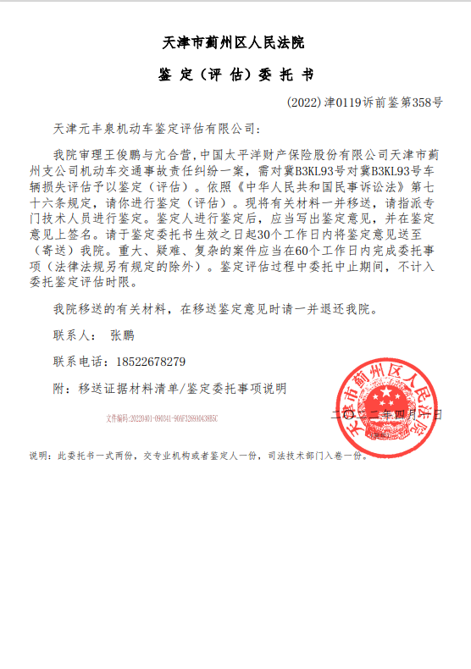
委托书1

过户前行驶证
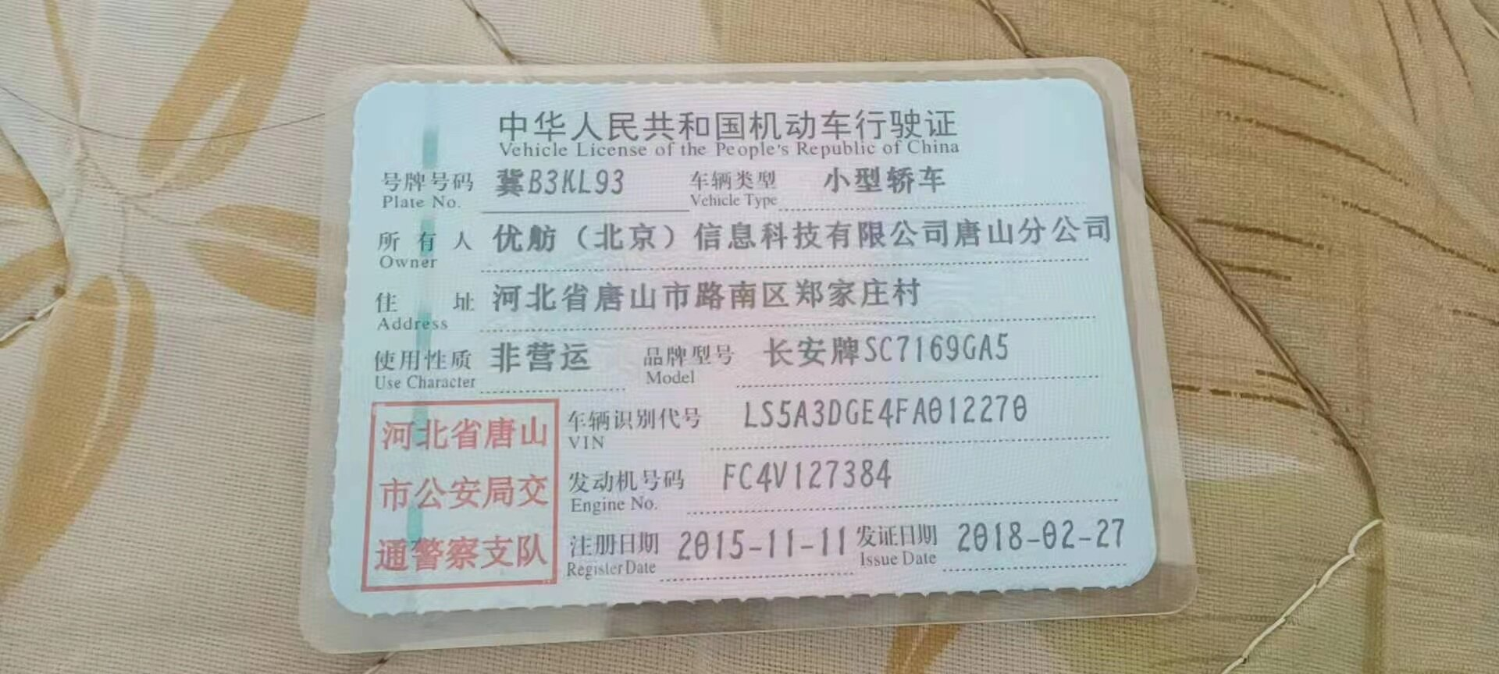
过户前行驶证1
过户前行驶证2

过户后行驶证
过户后行驶证1
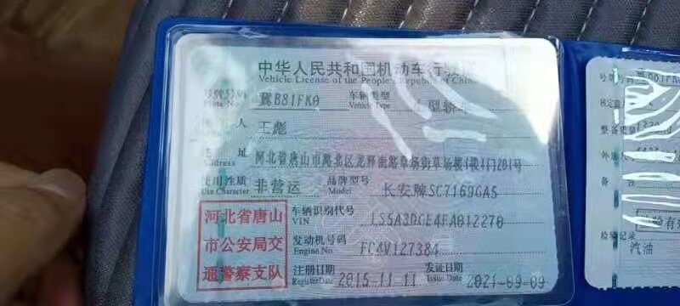
过户后行驶证2

识别代码
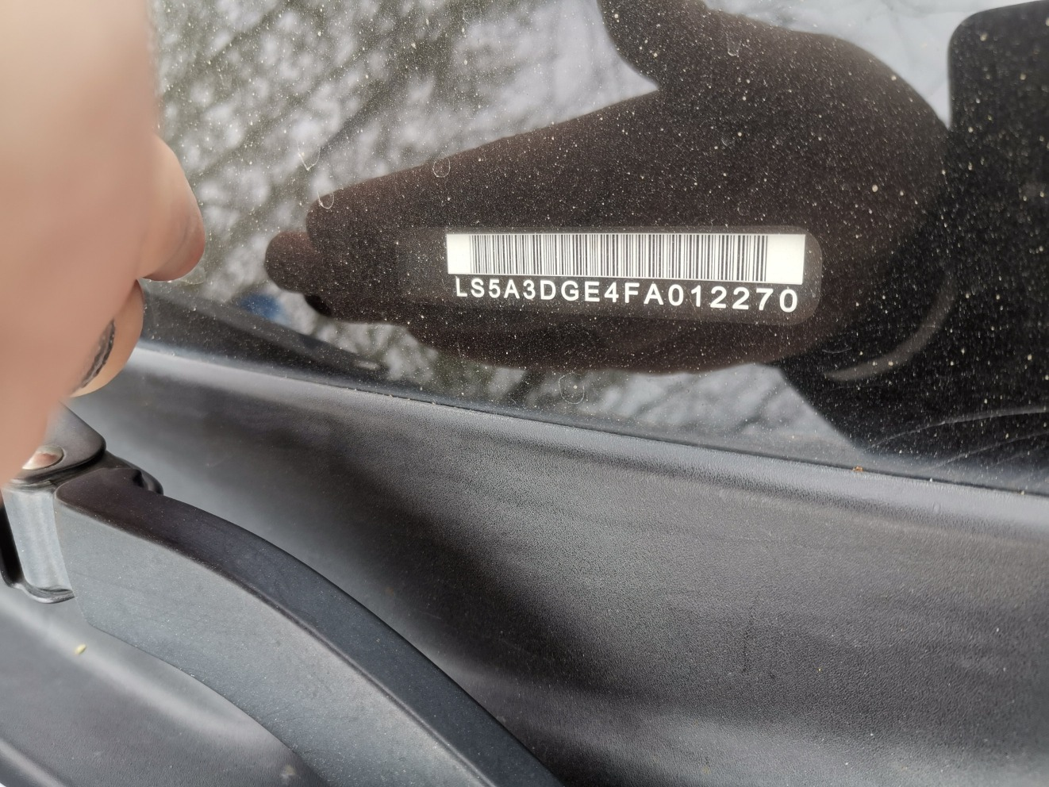
识别代码1
识别代码2

复勘照片
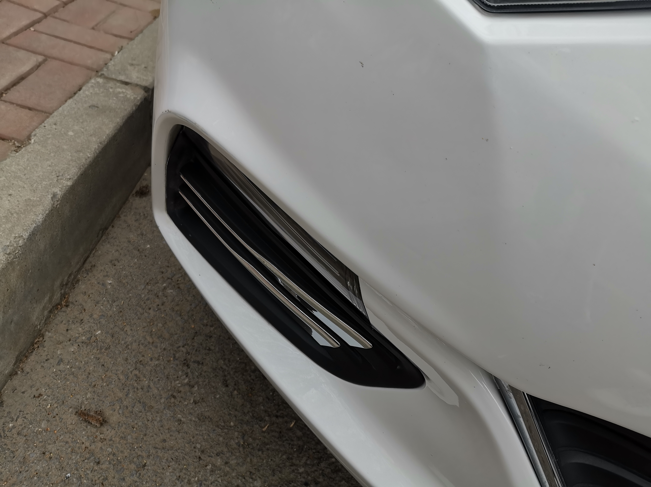 | 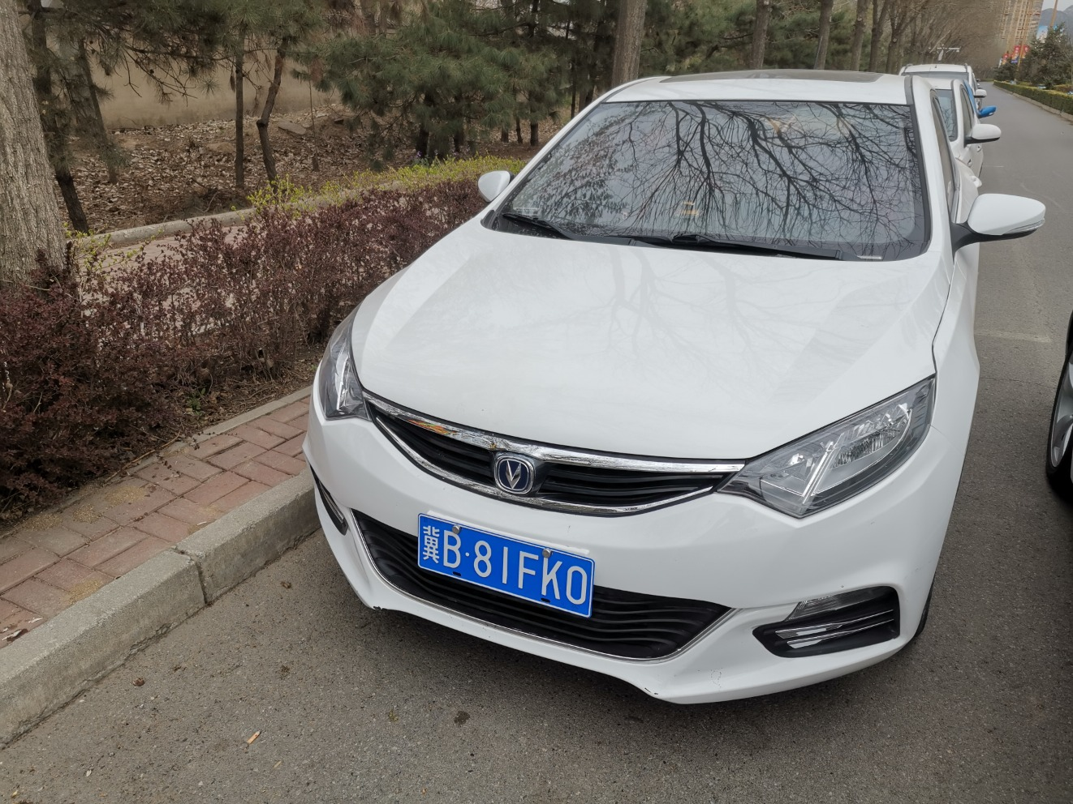
复勘照片1 | 复勘照片2
复勘照片3 | 复勘照片4
 | 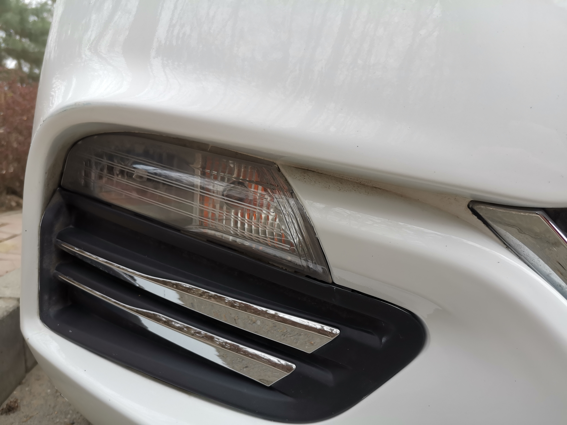
复勘照片5 | 复勘照片6
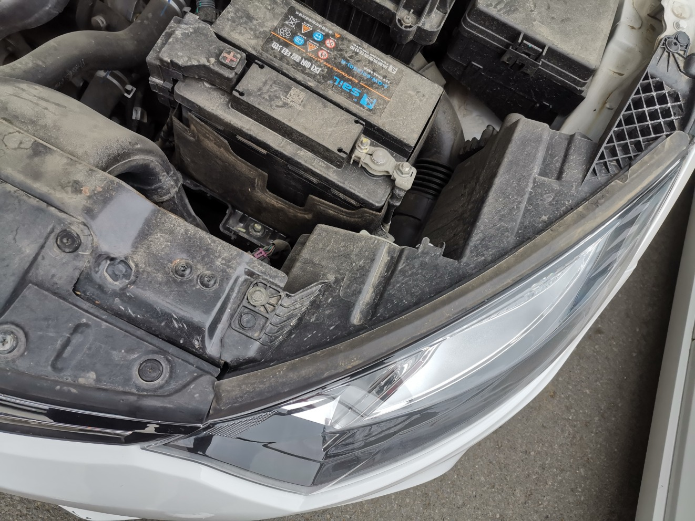 | 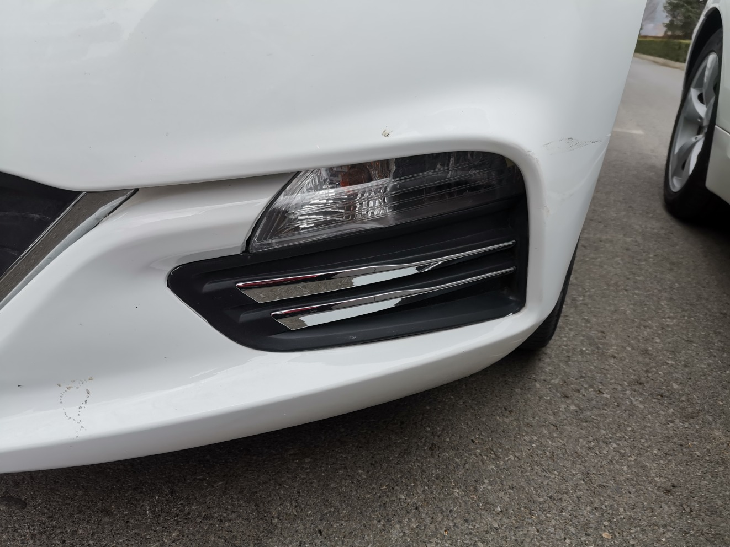
复勘照片7 | 复勘照片8

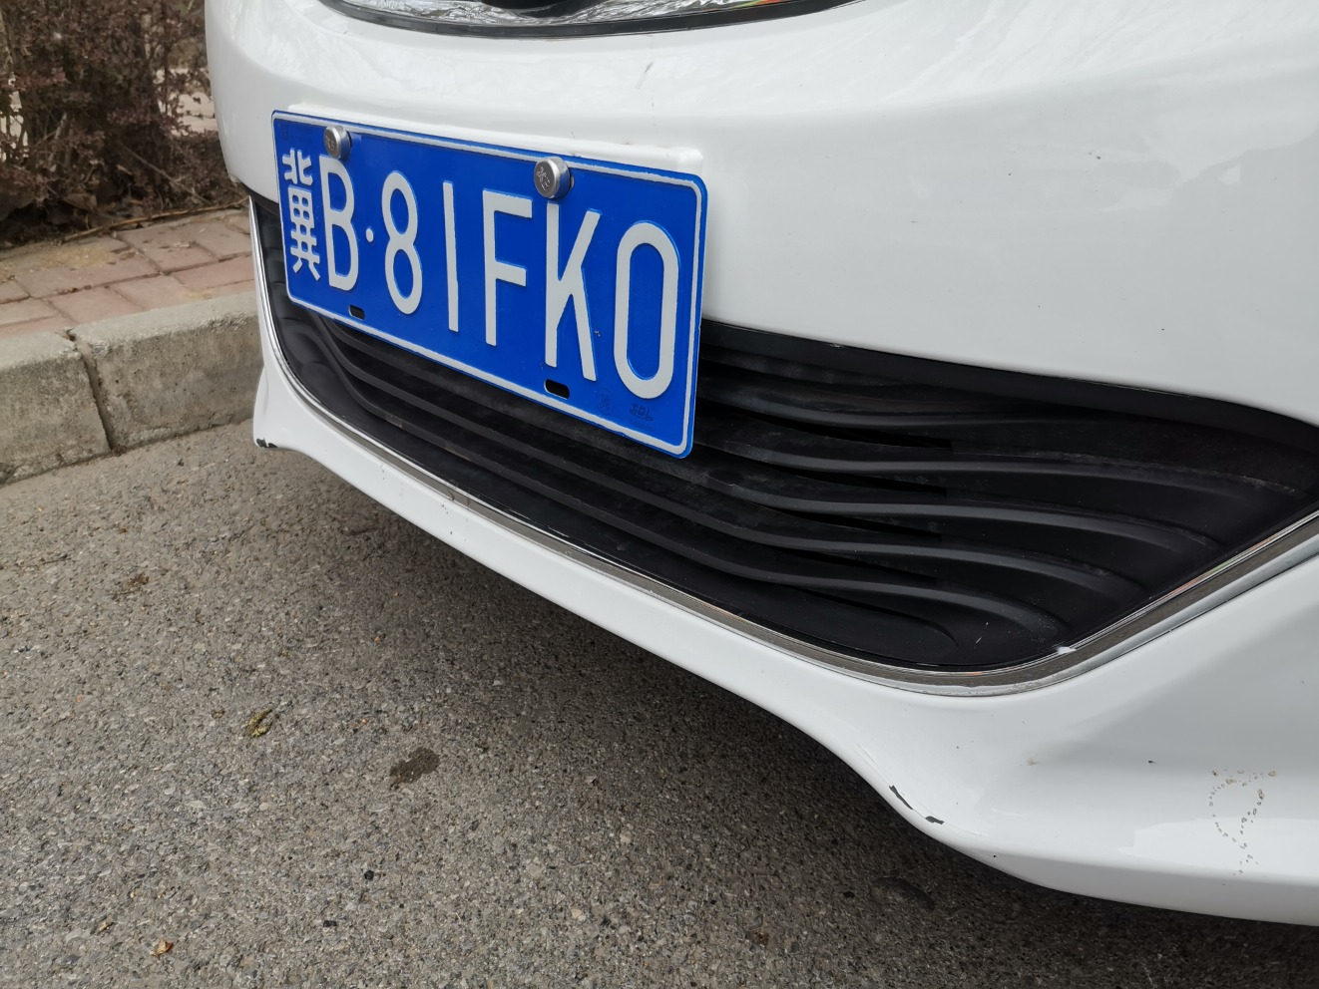 | 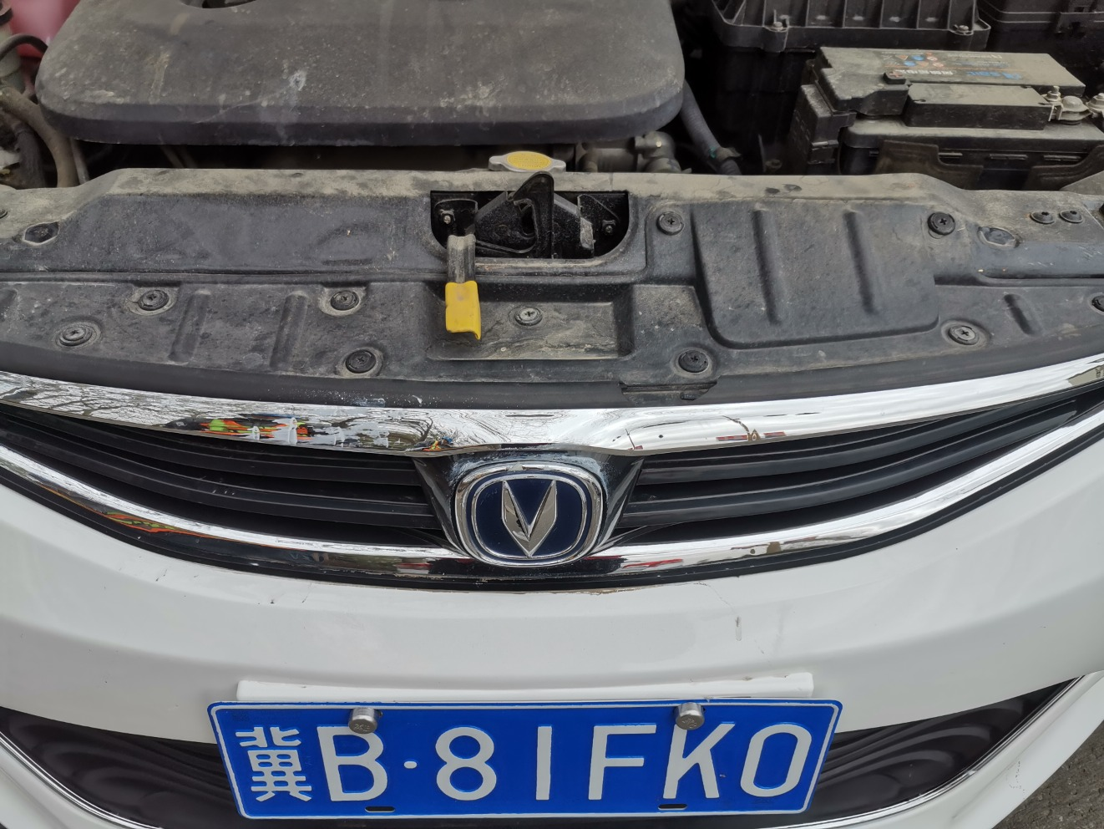
复勘照片9 | 复勘照片10
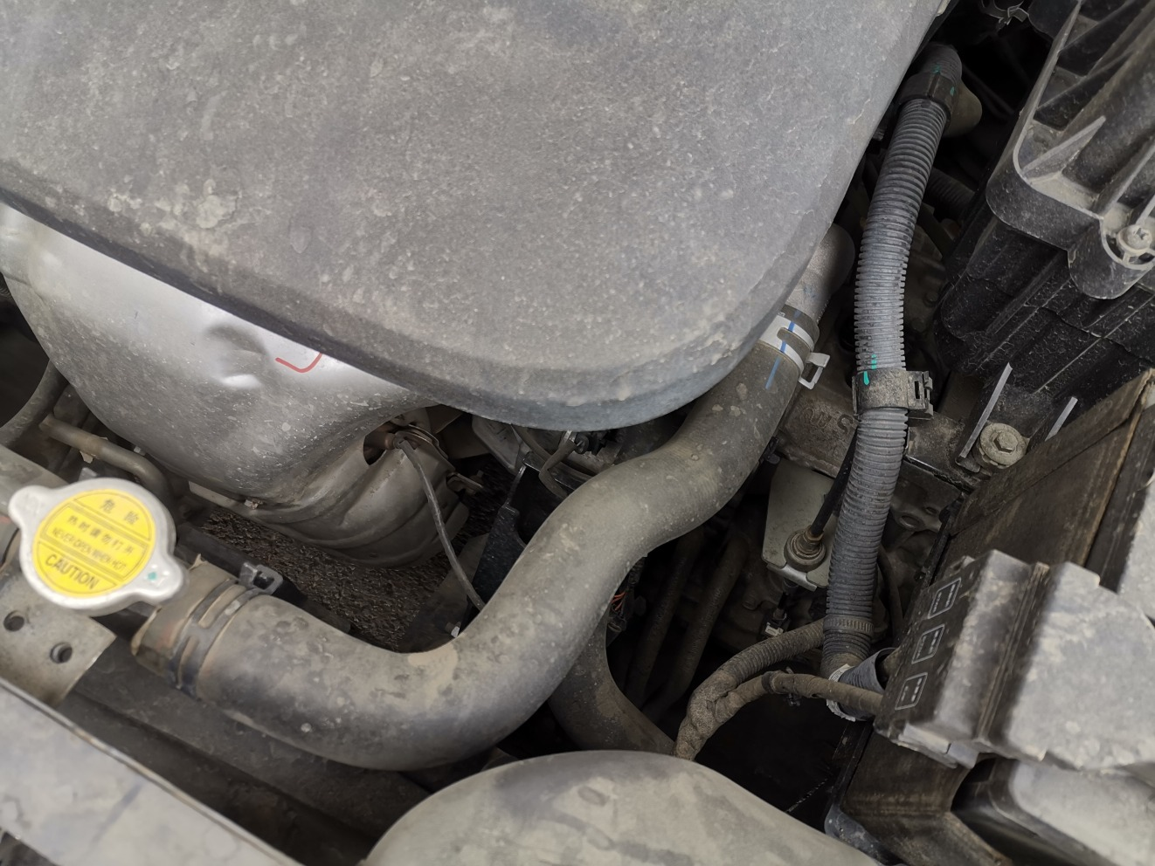
复勘照片11 | 复勘照片12
复勘照片13 | 复勘照片14
复勘照片15 | 复勘照片16

复勘照片17 | 复勘照片18
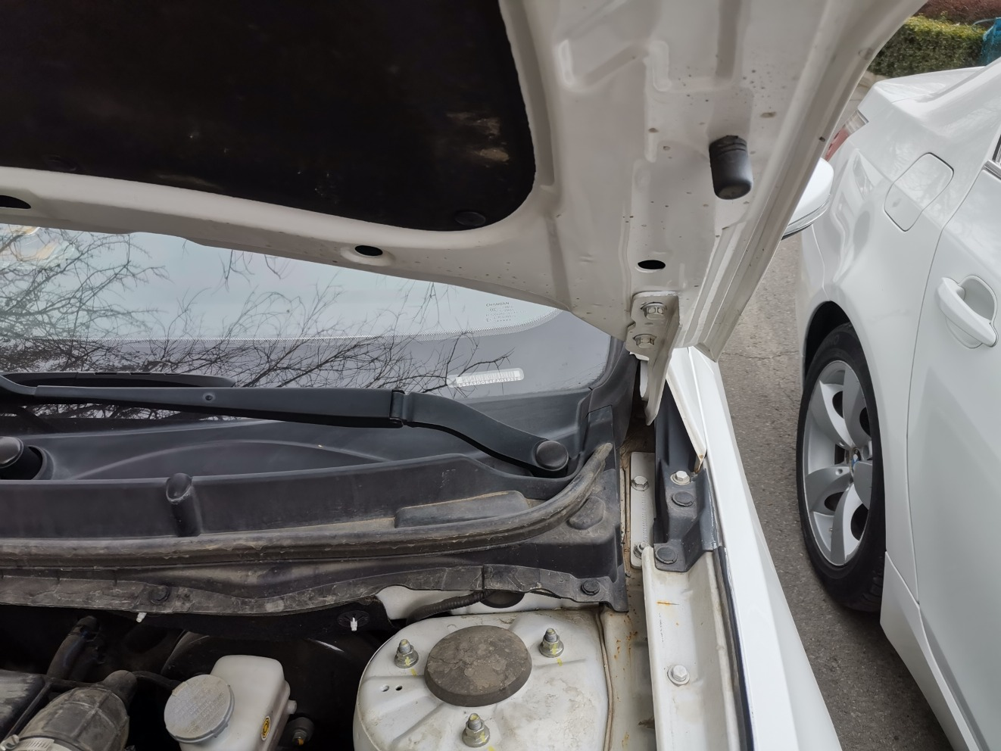 | 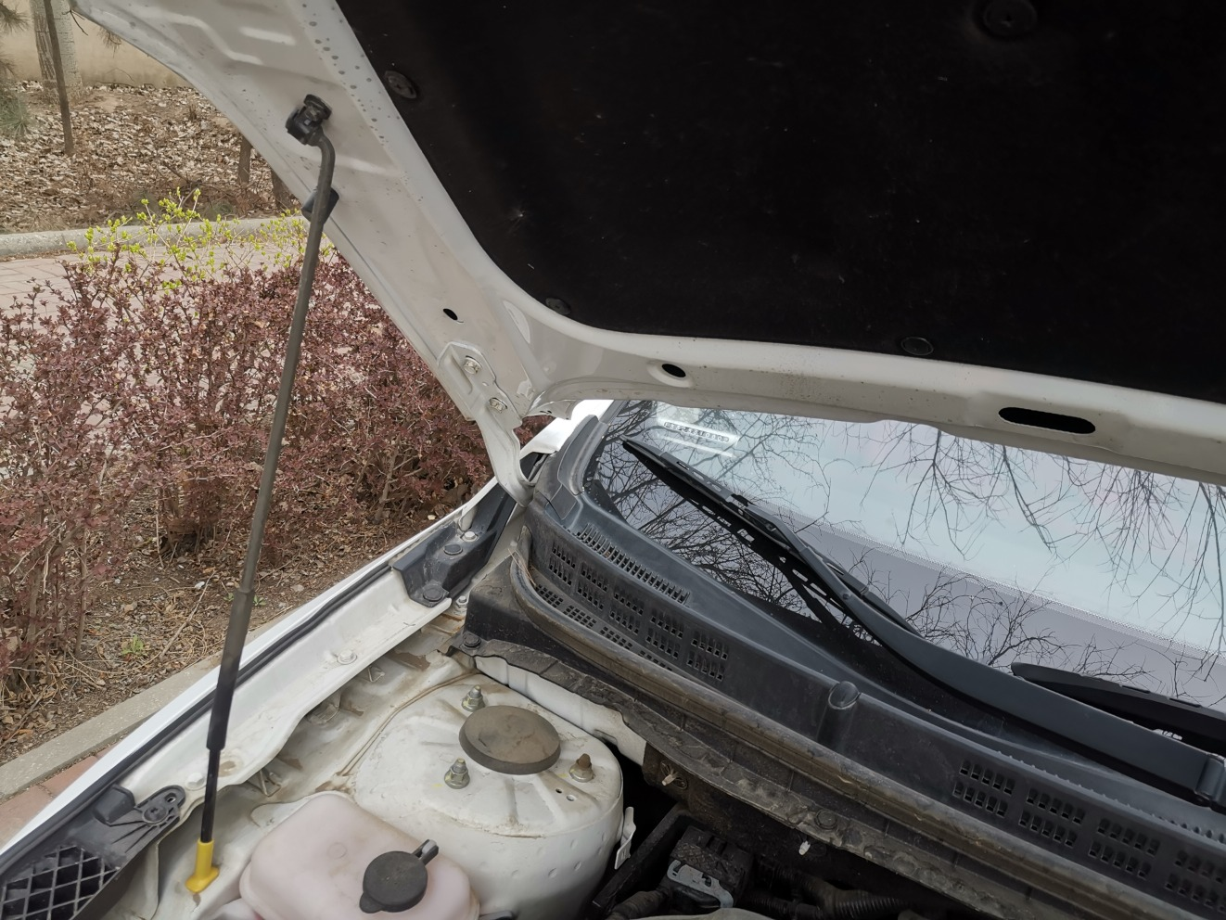
复勘照片19 | 复勘照片20
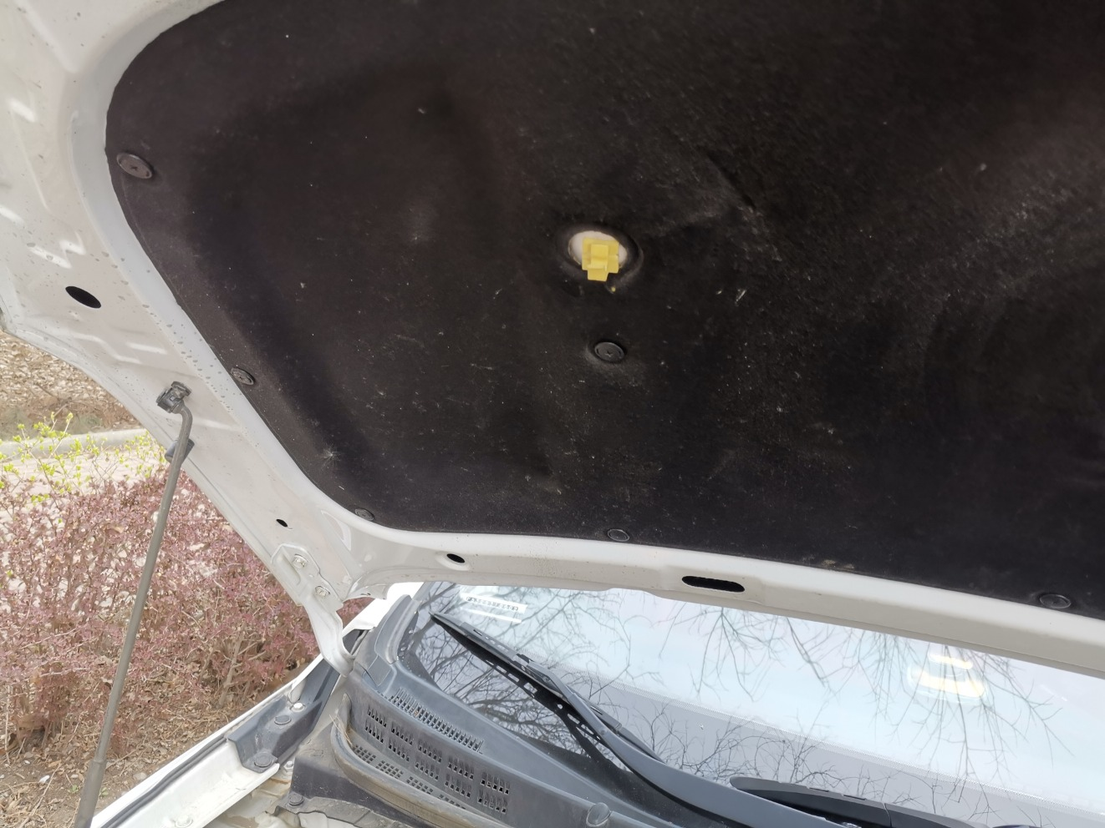 | 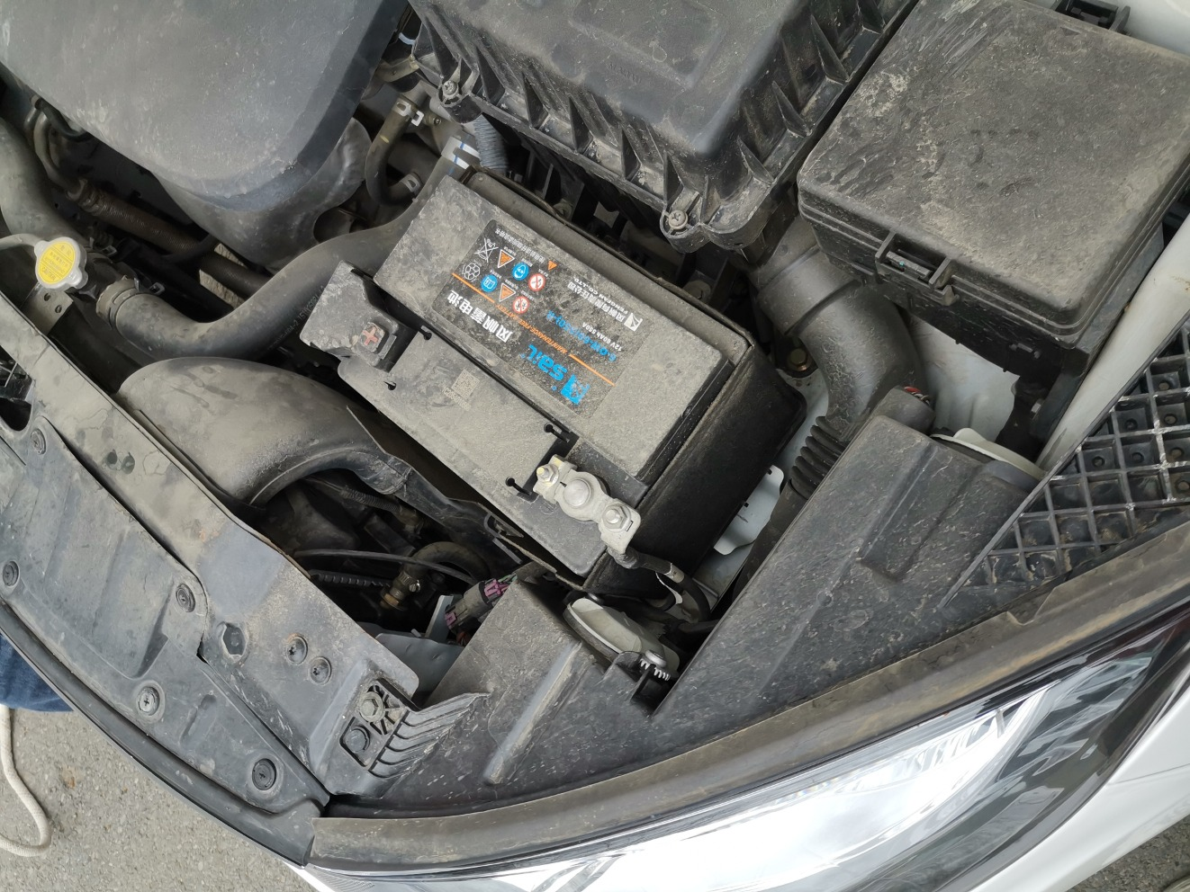
复勘照片21 | 复勘照片22
 | 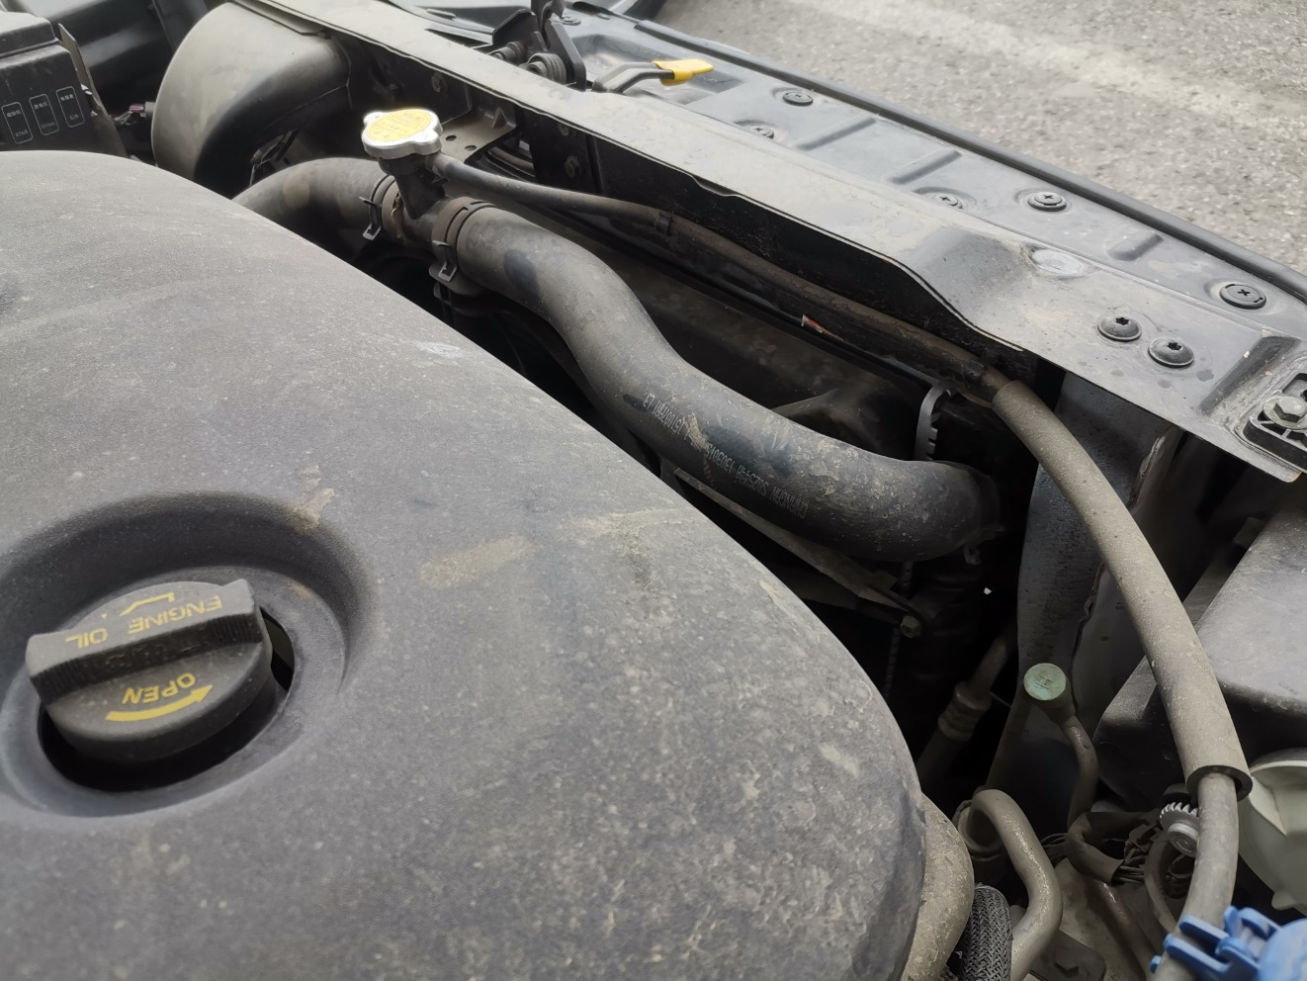
复勘照片23 | 复勘照片24

 | 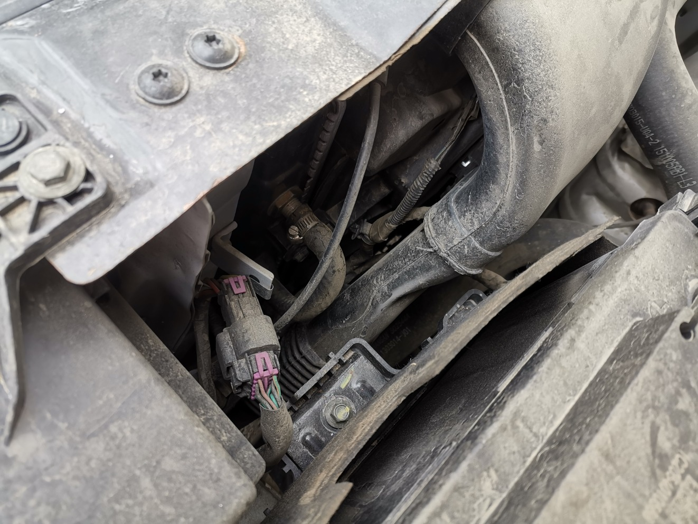
复勘照片25 | 复勘照片26
 | 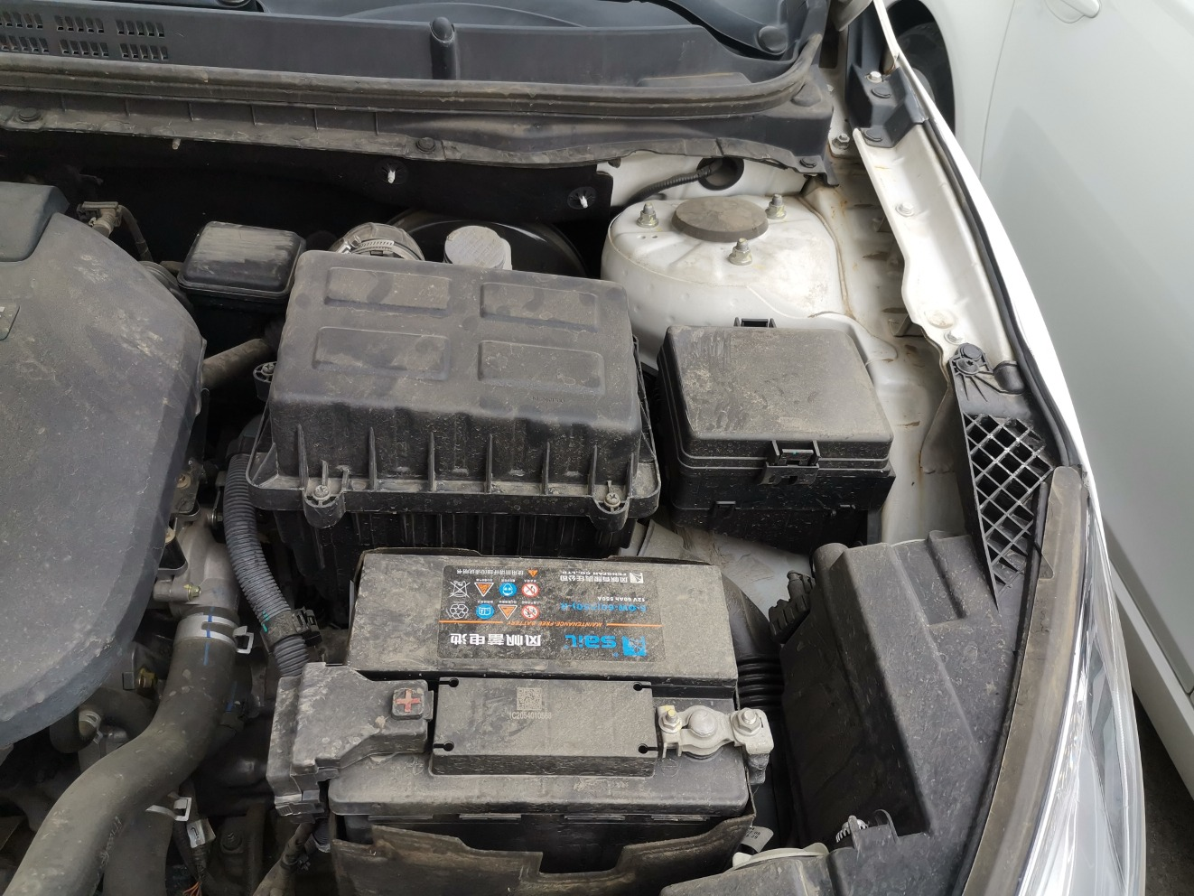
复勘照片27 | 复勘照片28
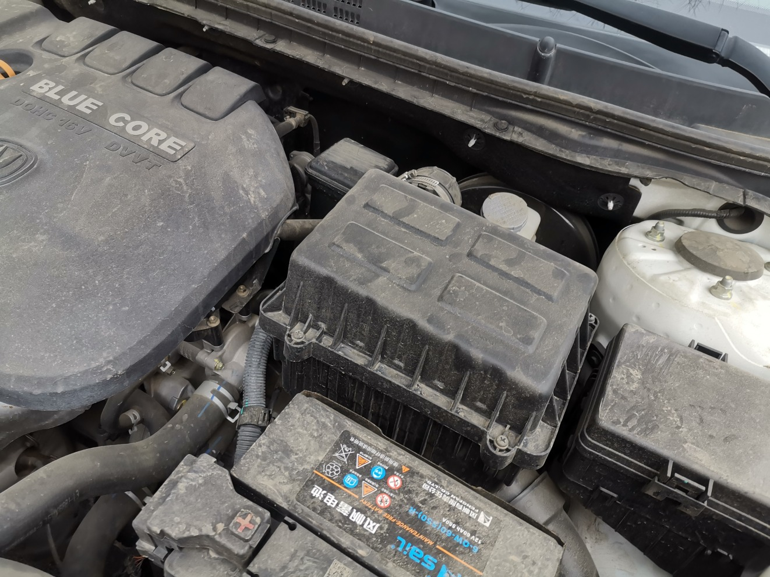 | 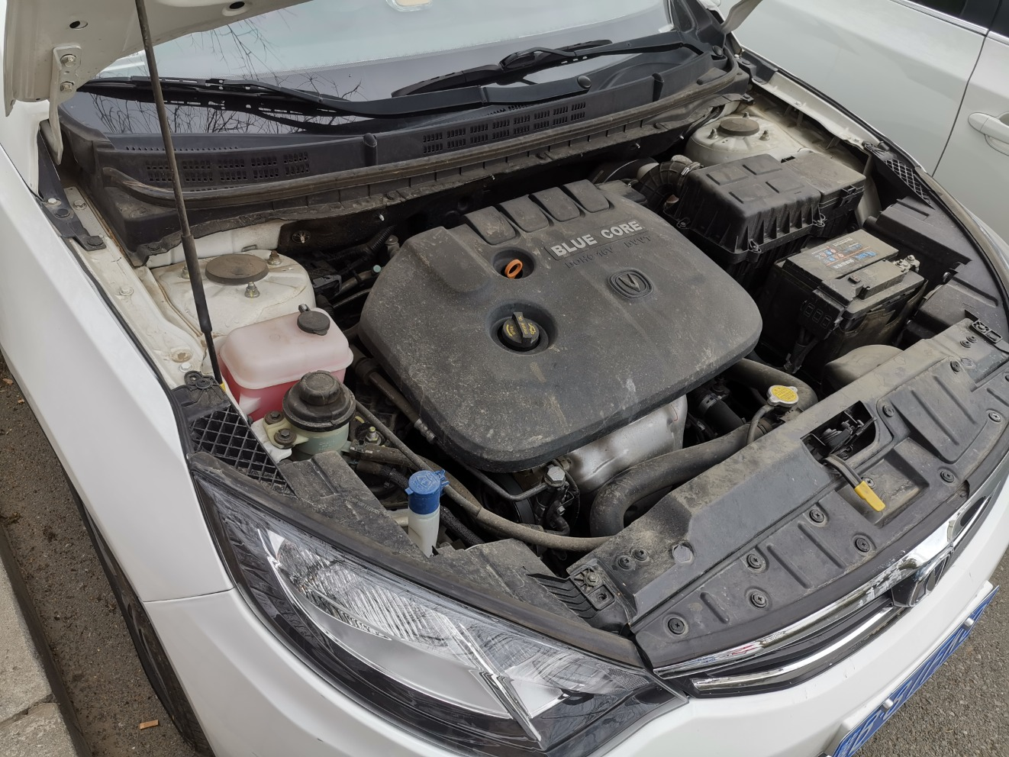
复勘照片29 | 复勘照片30
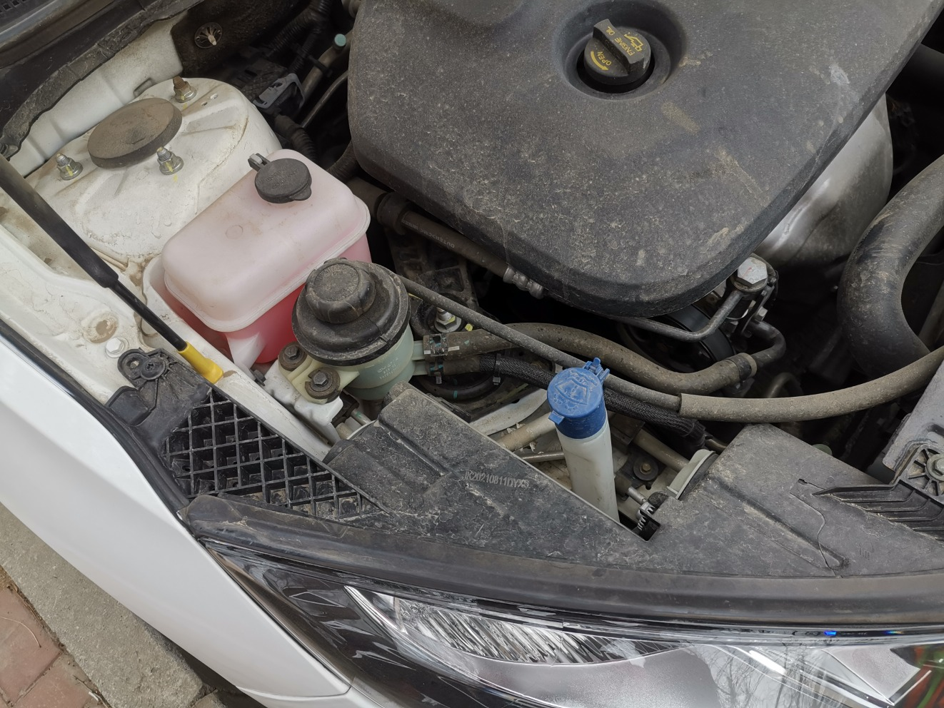 | 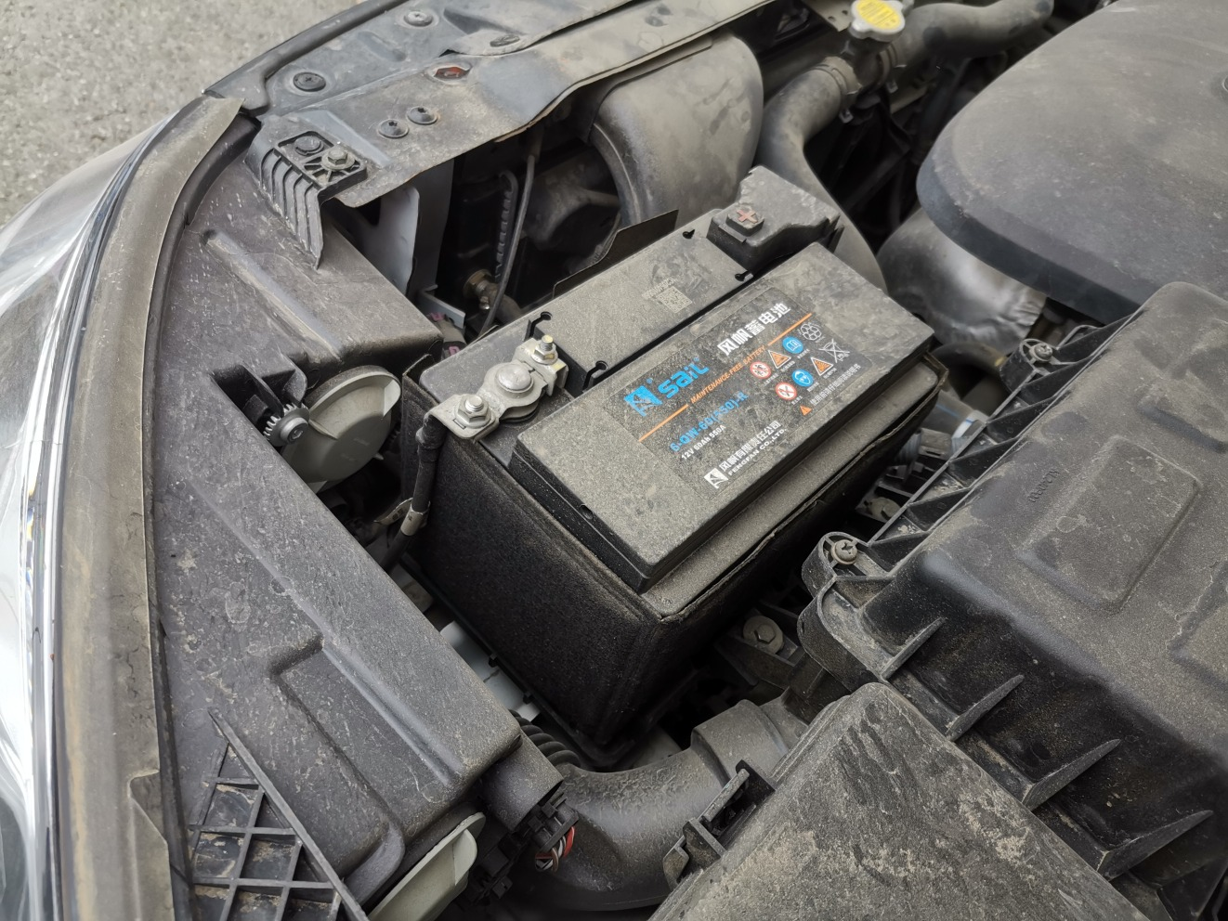
复勘照片31 | 复勘照片32

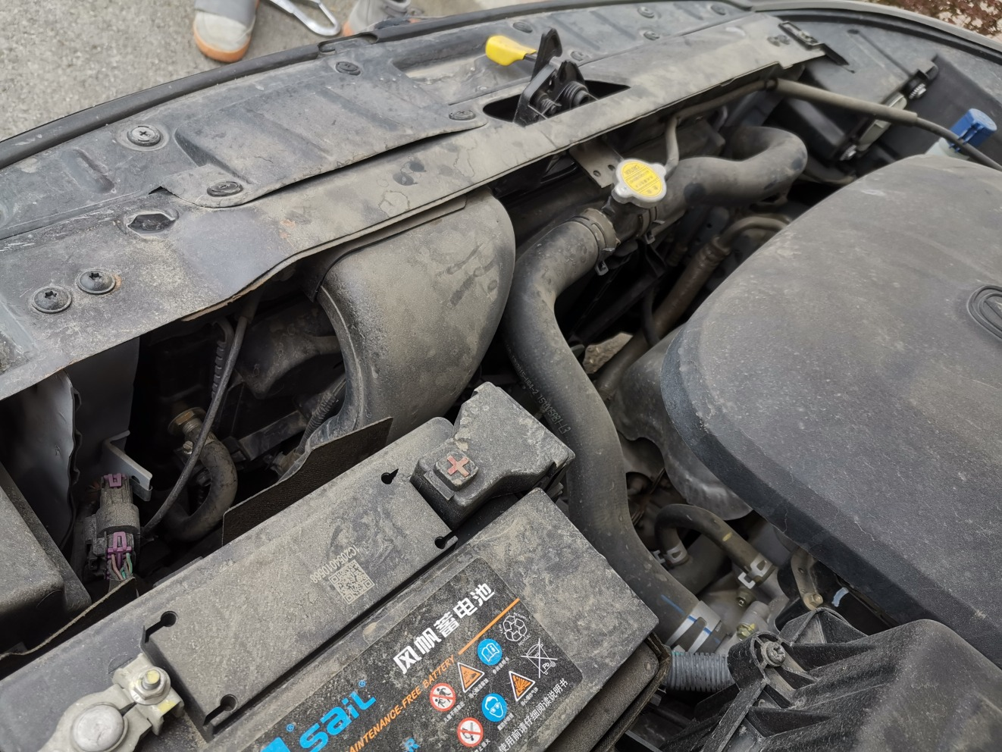
复勘照片33 | 复勘照片34
复勘照片35 | 复勘照片36
复勘照片37 | 复勘照片38
复勘照片39 | 复勘照片40

残值照片
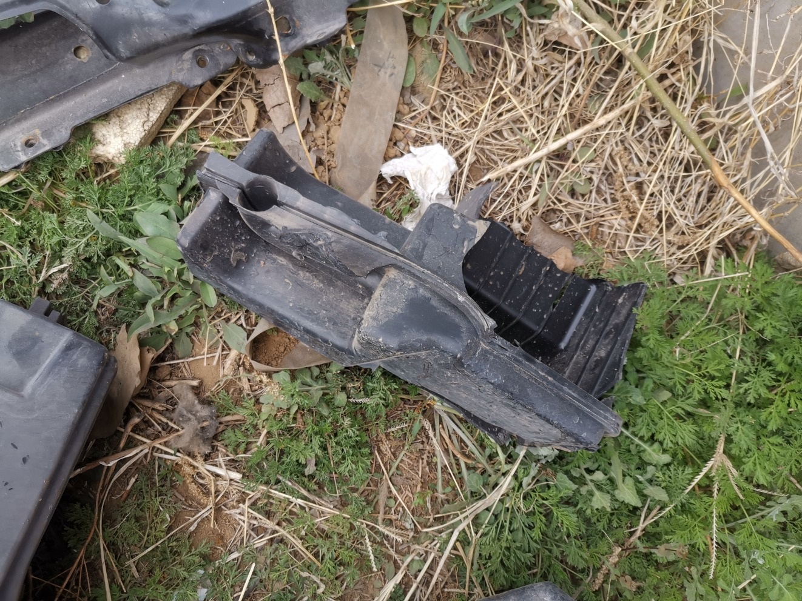
残值照片1 | 残值照片2
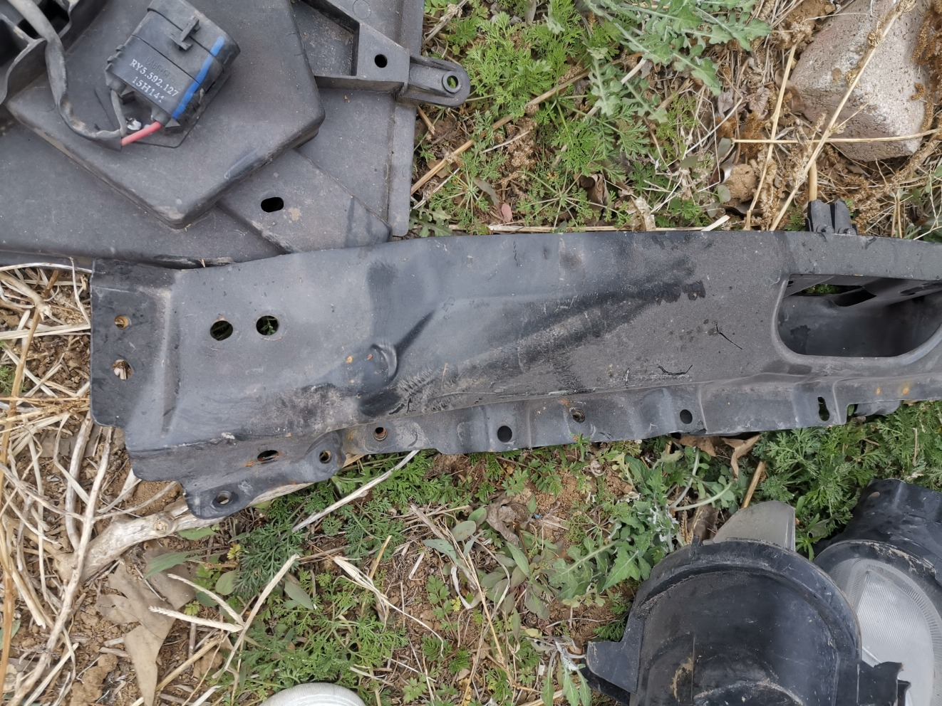
残值照片3 | 残值照片4
残值照片5 | 残值照片6
 | 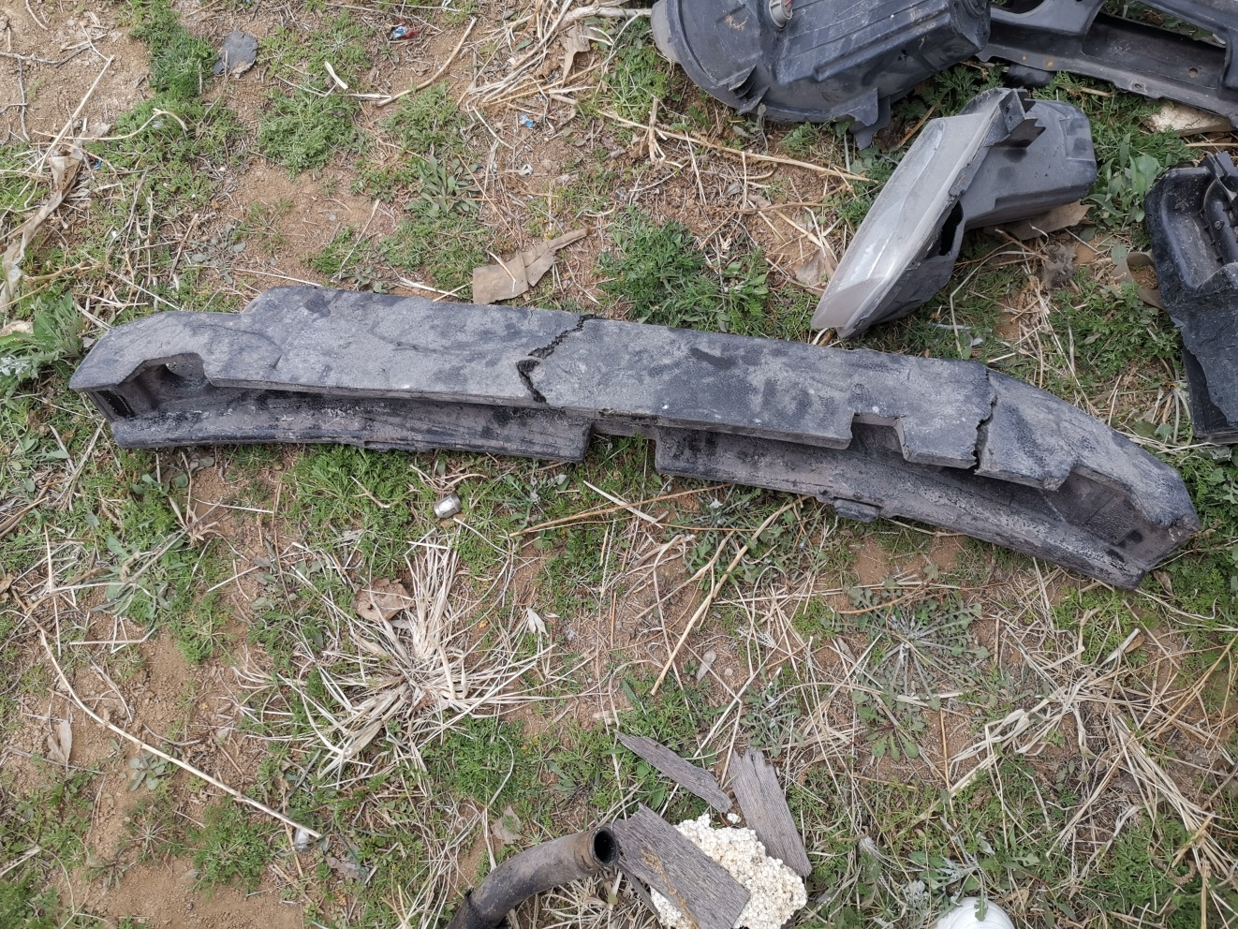
残值照片7 | 残值照片8

残值照片9 | 残值照片10
残值照片11 | 残值照片12
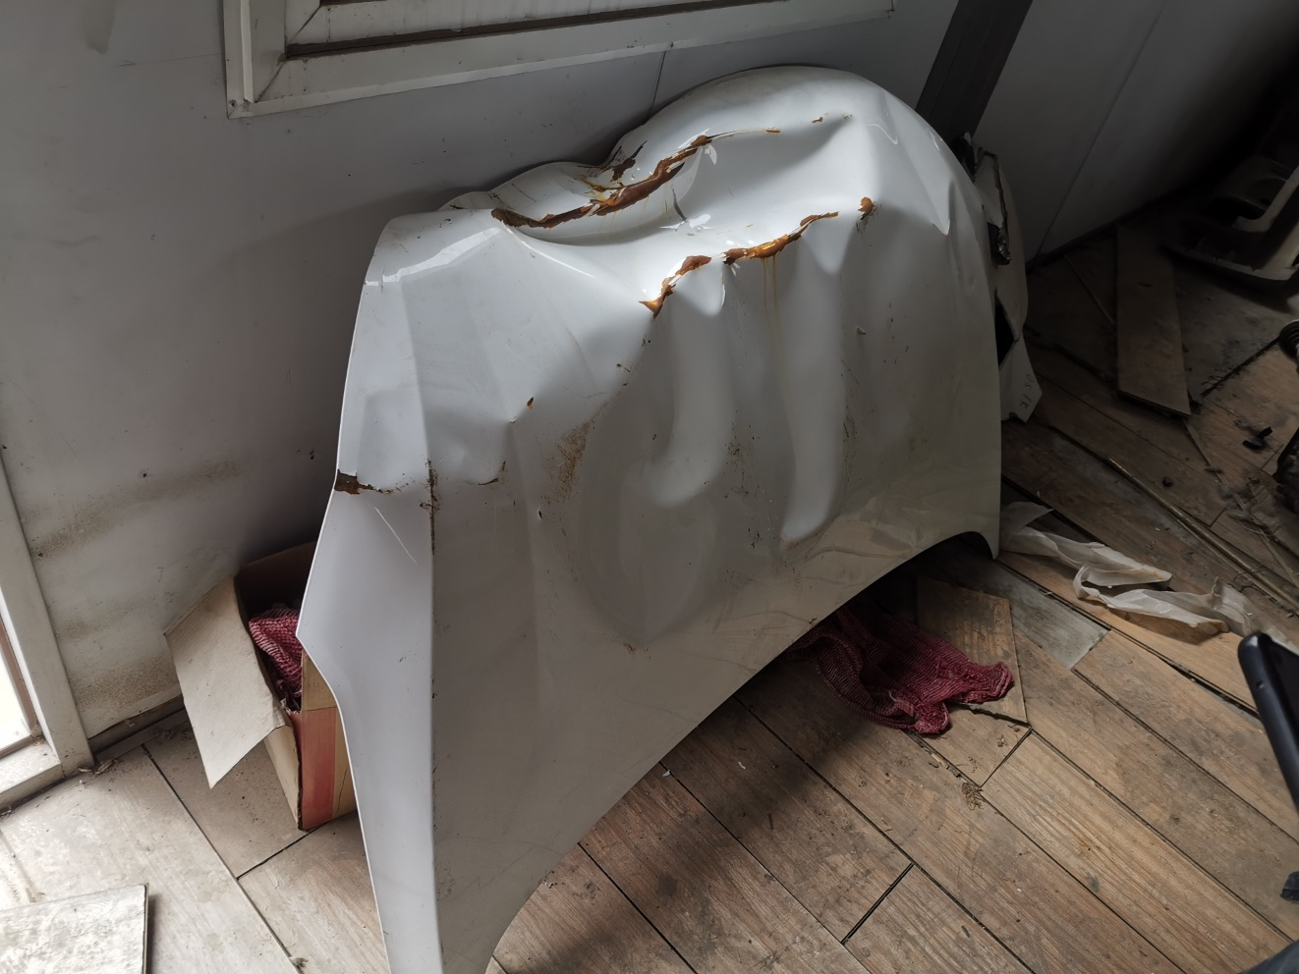
残值照片13 | 残值照片14
残值照片15 | 残值照片16

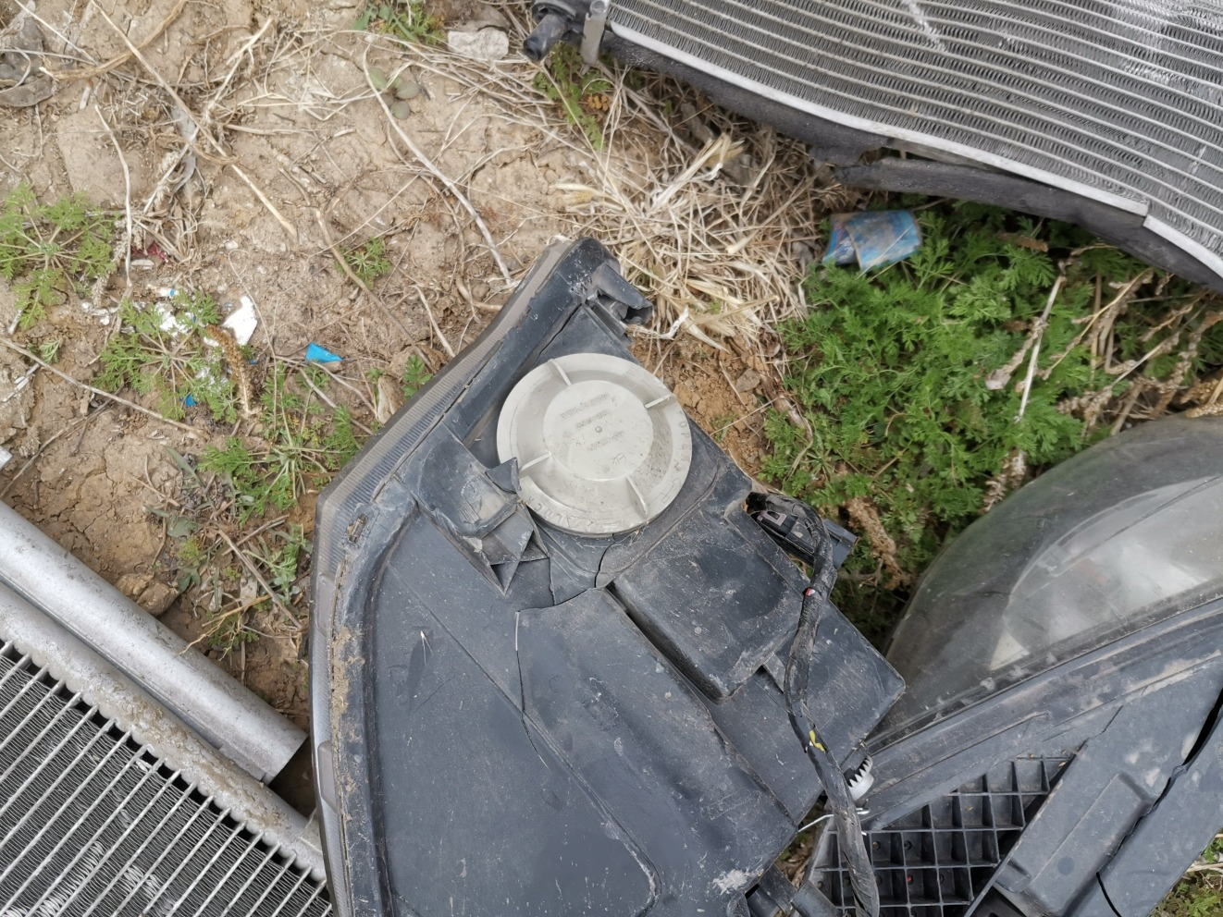
残值照片17 | 残值照片18
 | 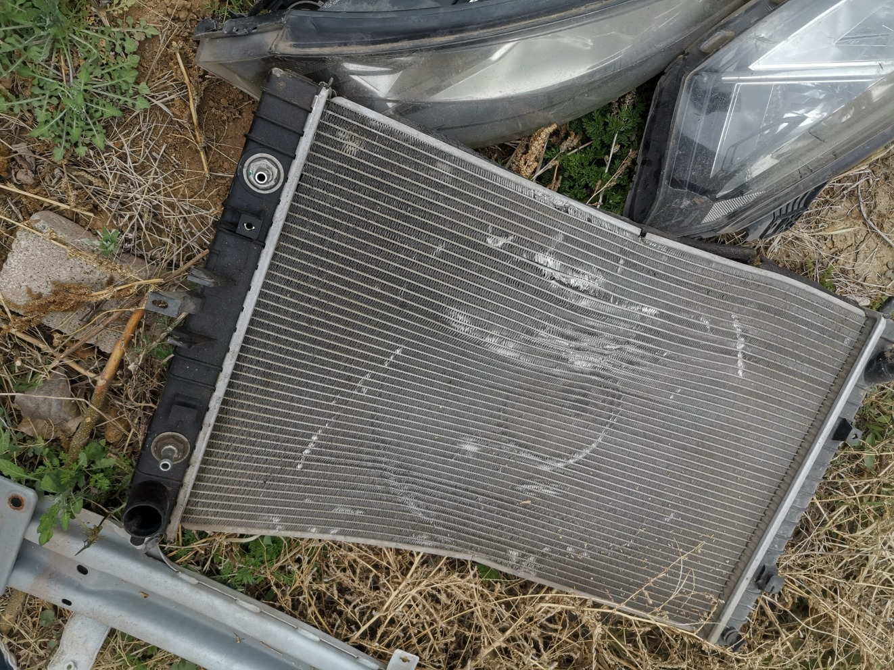
残值照片19 | 残值照片20
残值照片21 | 残值照片22
 | 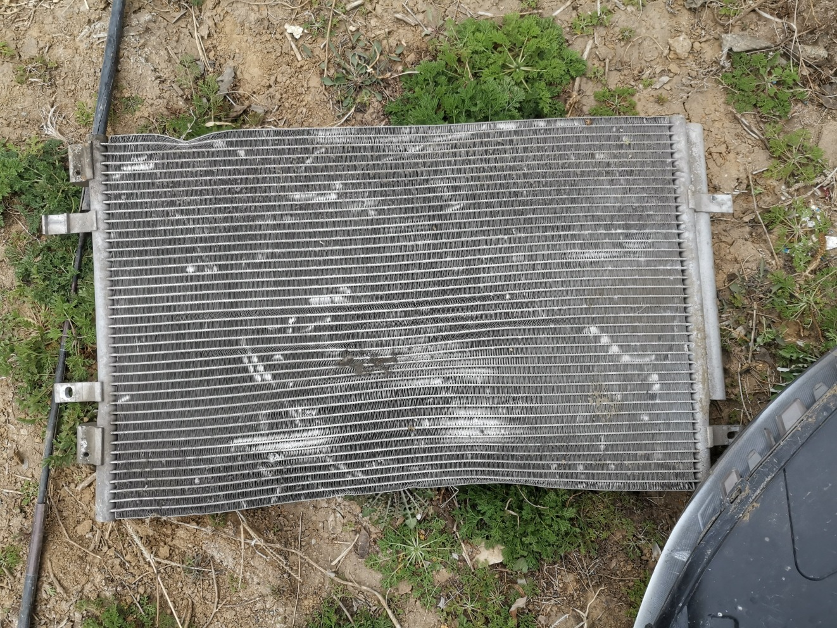
残值照片23 | 残值照片24

 | 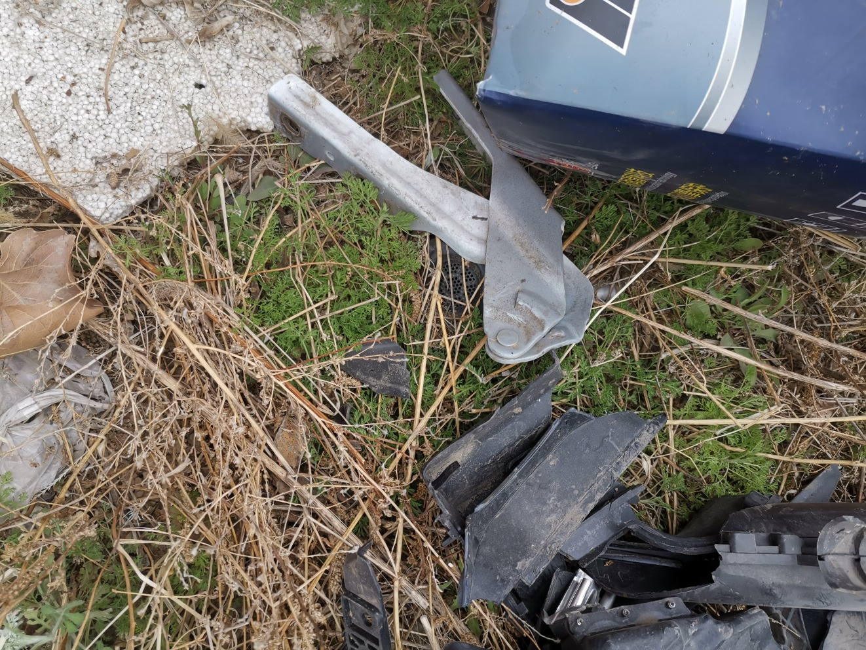
残值照片25 | 残值照片26

申请人提供的照片
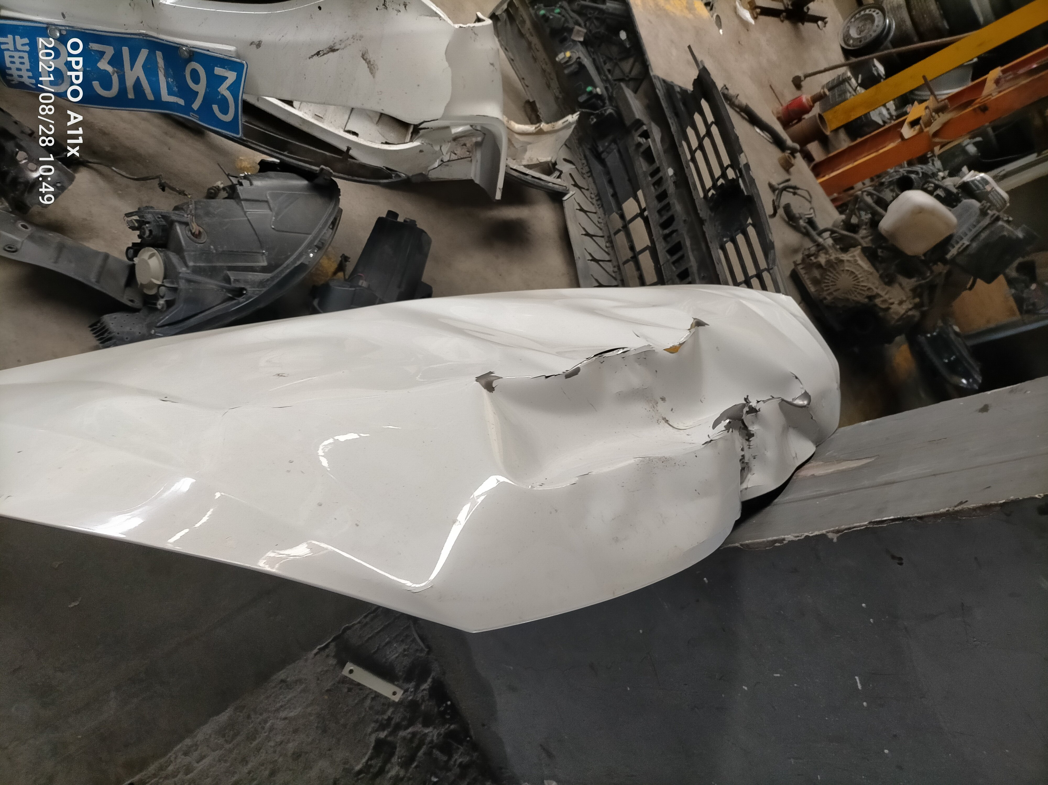 | 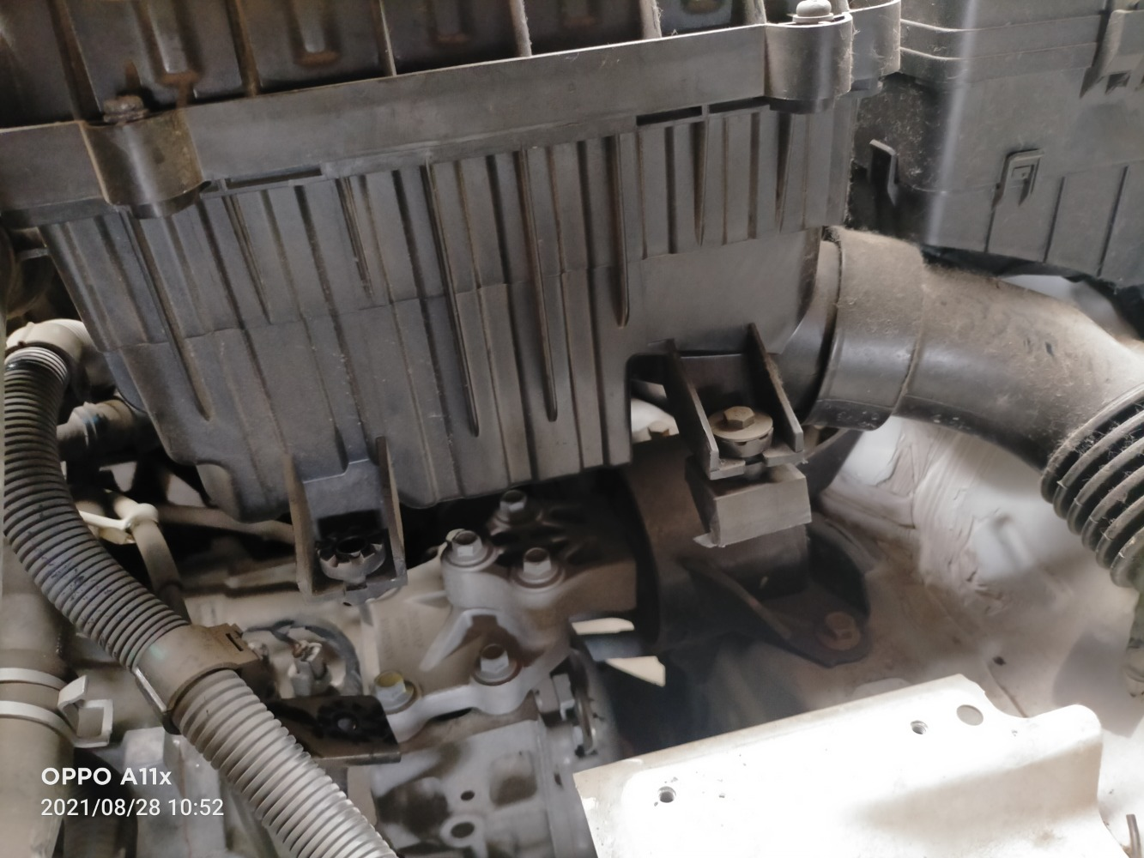
申请人提供的照片1 | 申请人提供的照片2
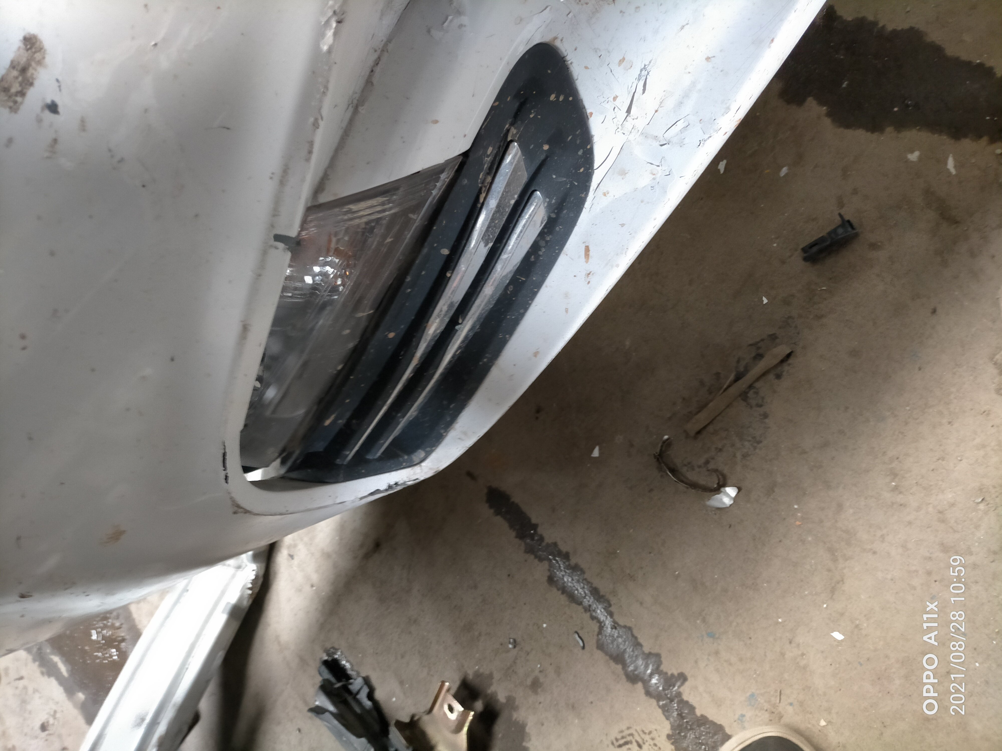
申请人提供的照片3 | 申请人提供的照片4
申请人提供的照片5 | 申请人提供的照片6
申请人提供的照片7 | 申请人提供的照片8

申请人提供的照片9 | 申请人提供的照片10
 | 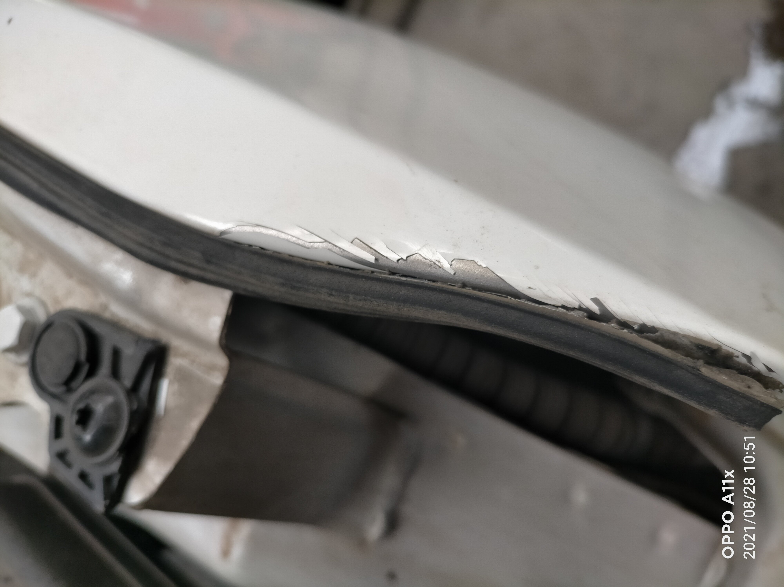
申请人提供的照片11 | 申请人提供的照片12
 | 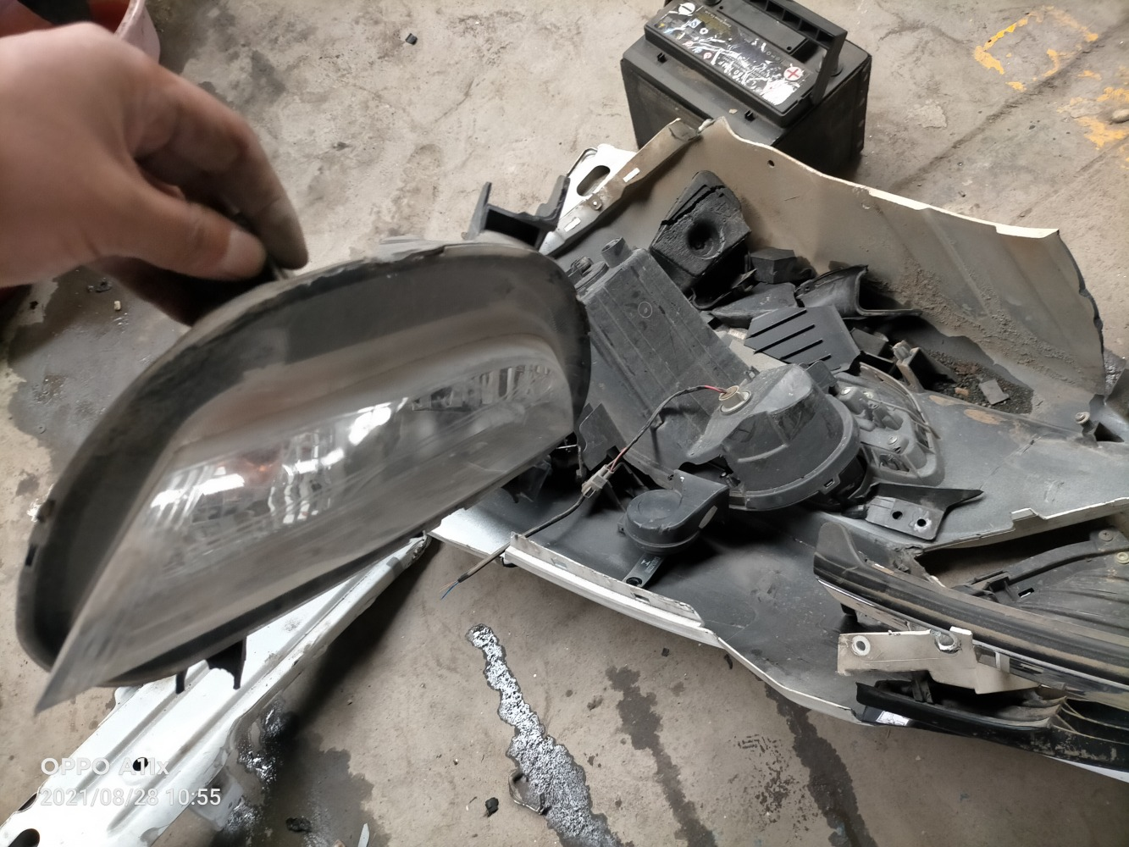
申请人提供的照片13 | 申请人提供的照片14
 | 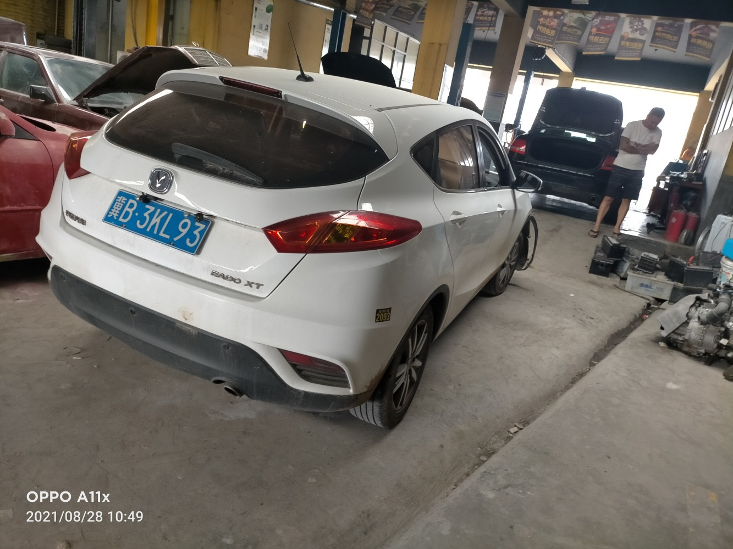
申请人提供的照片15 | 申请人提供的照片16

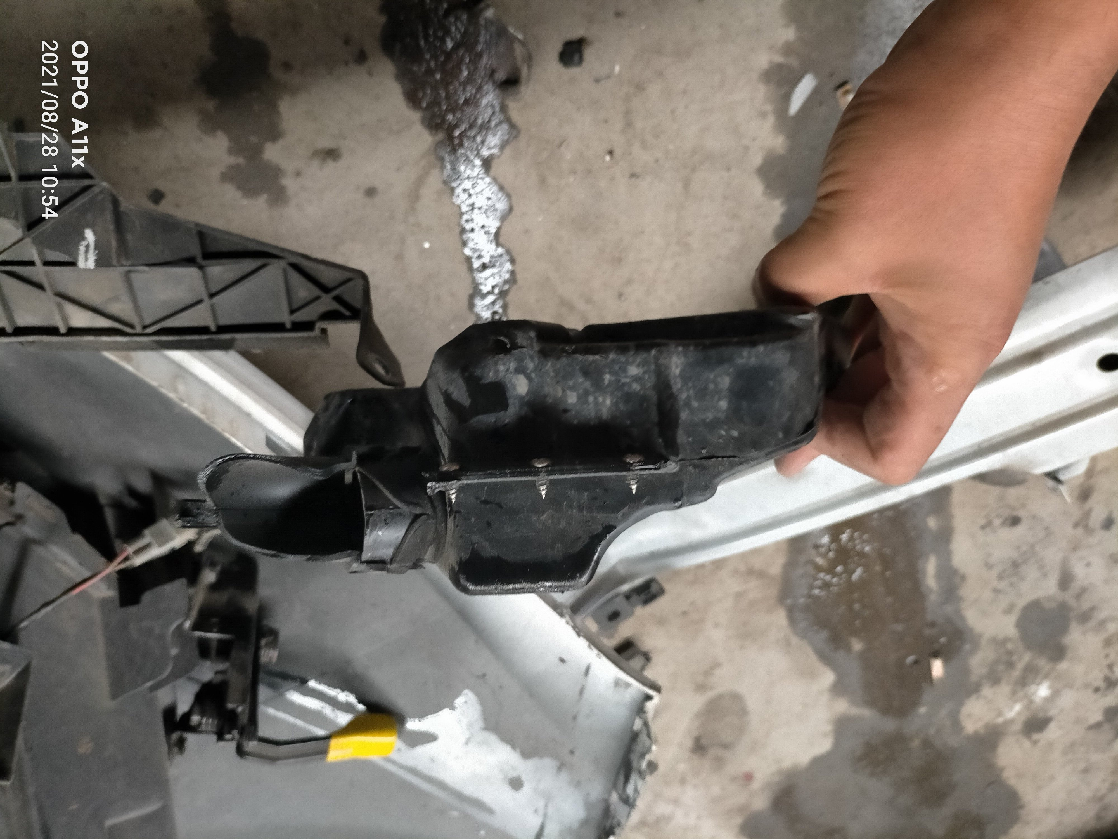 | 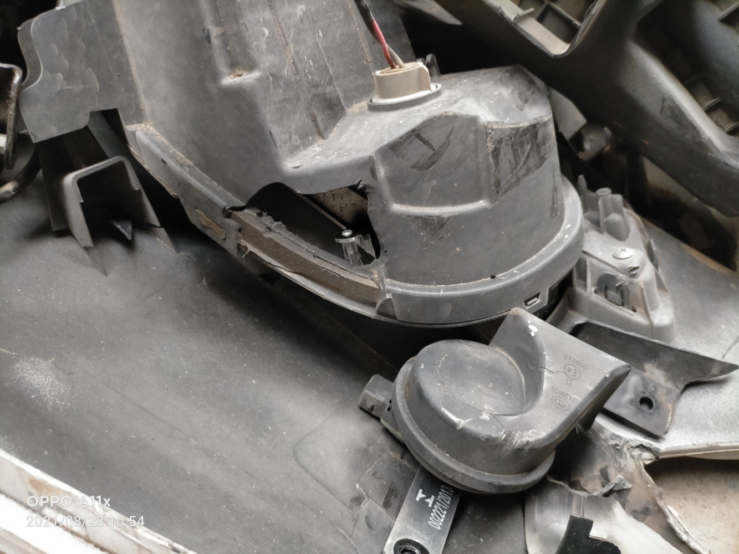
申请人提供的照片17 | 申请人提供的照片18
申请人提供的照片19 | 申请人提供的照片20
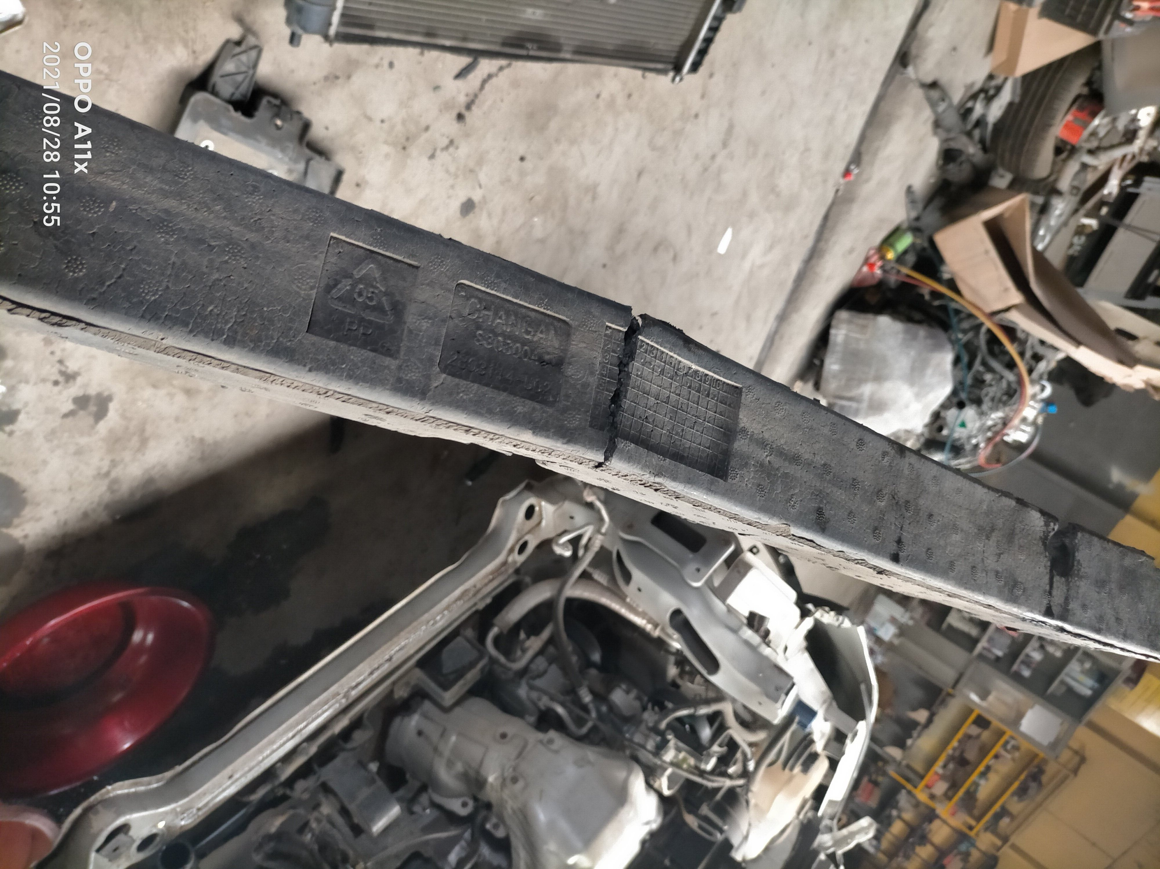
申请人提供的照片21 | 申请人提供的照片22
申请人提供的照片23 | 申请人提供的照片24

 | 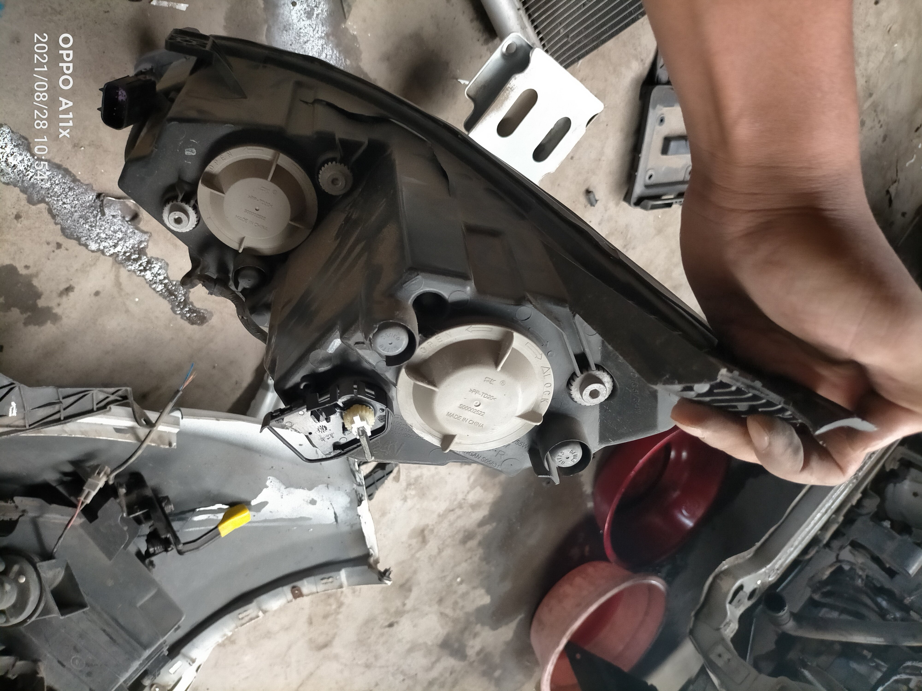
申请人提供的照片25 | 申请人提供的照片26
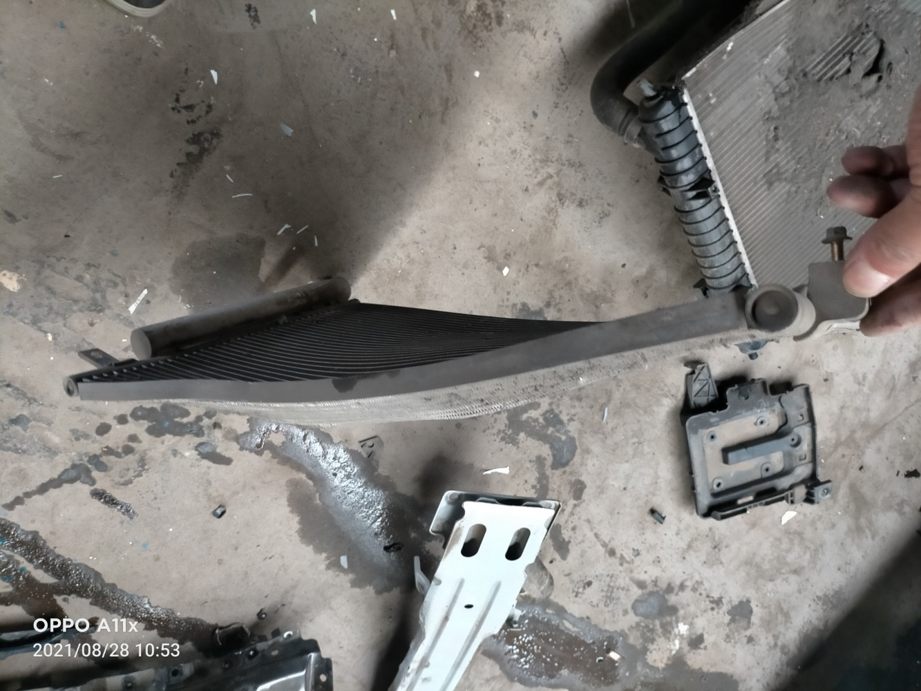
申请人提供的照片27 | 申请人提供的照片28
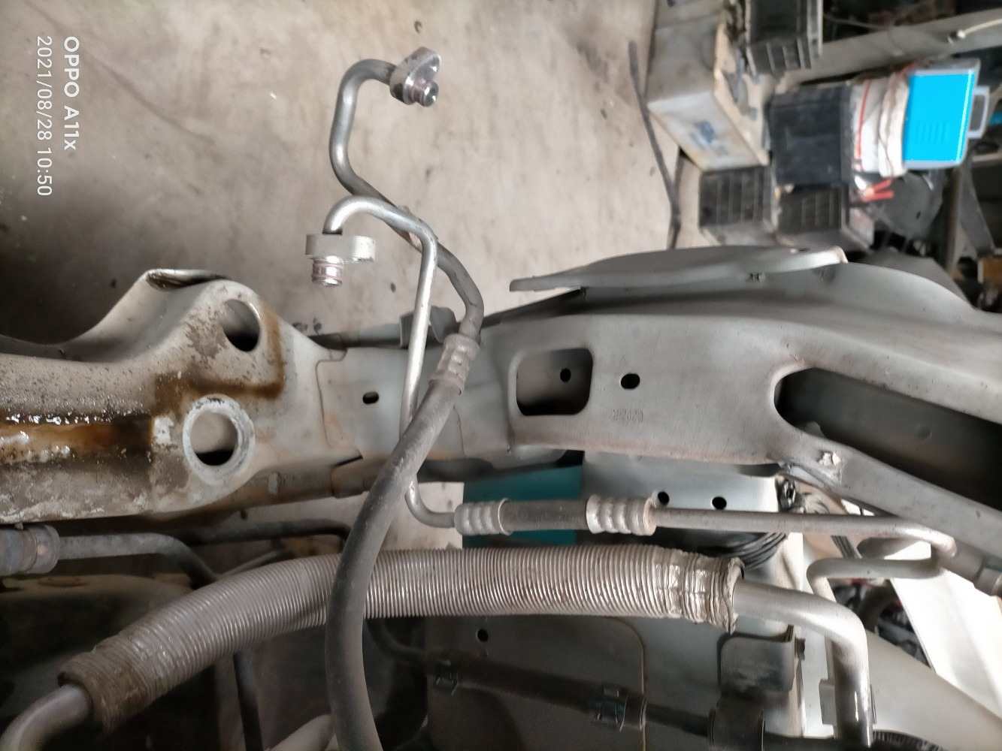
申请人提供的照片29 | 申请人提供的照片30
申请人提供的照片31 | 申请人提供的照片32

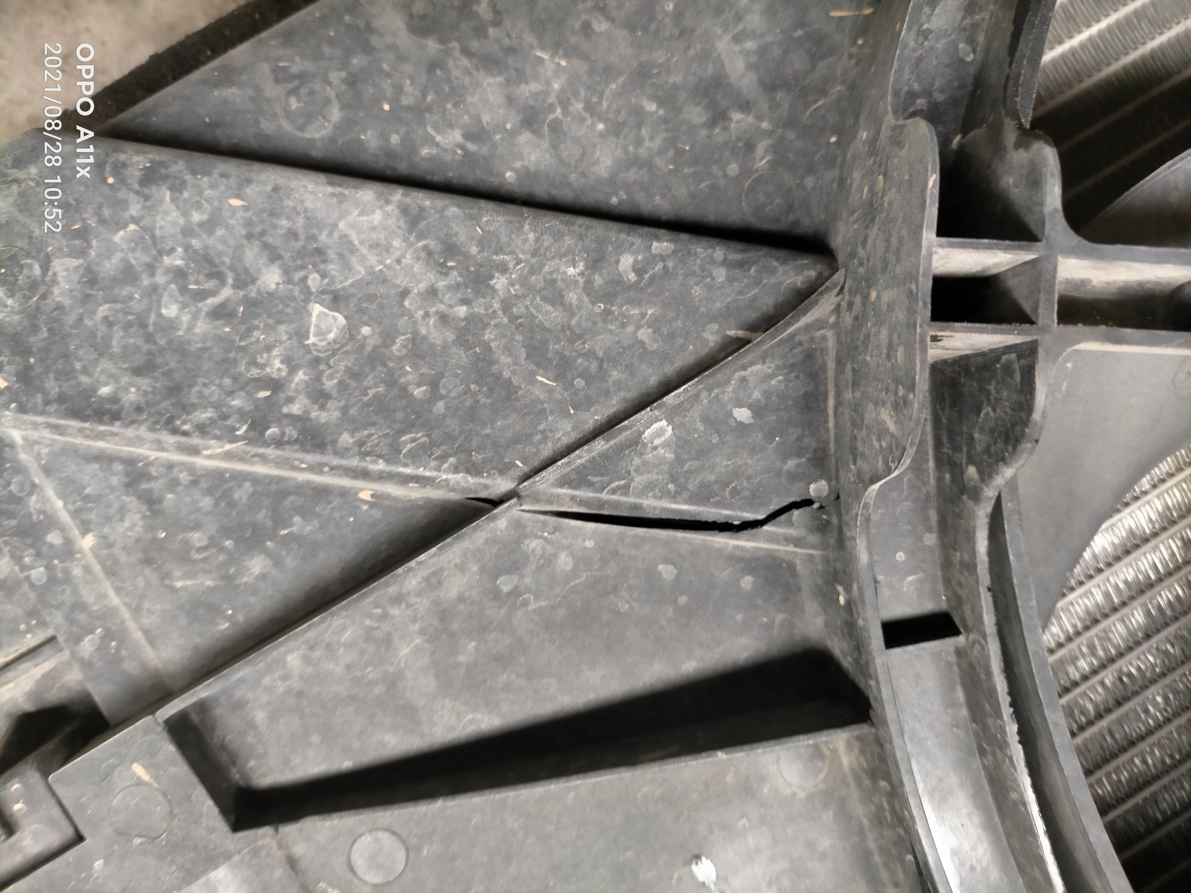 | 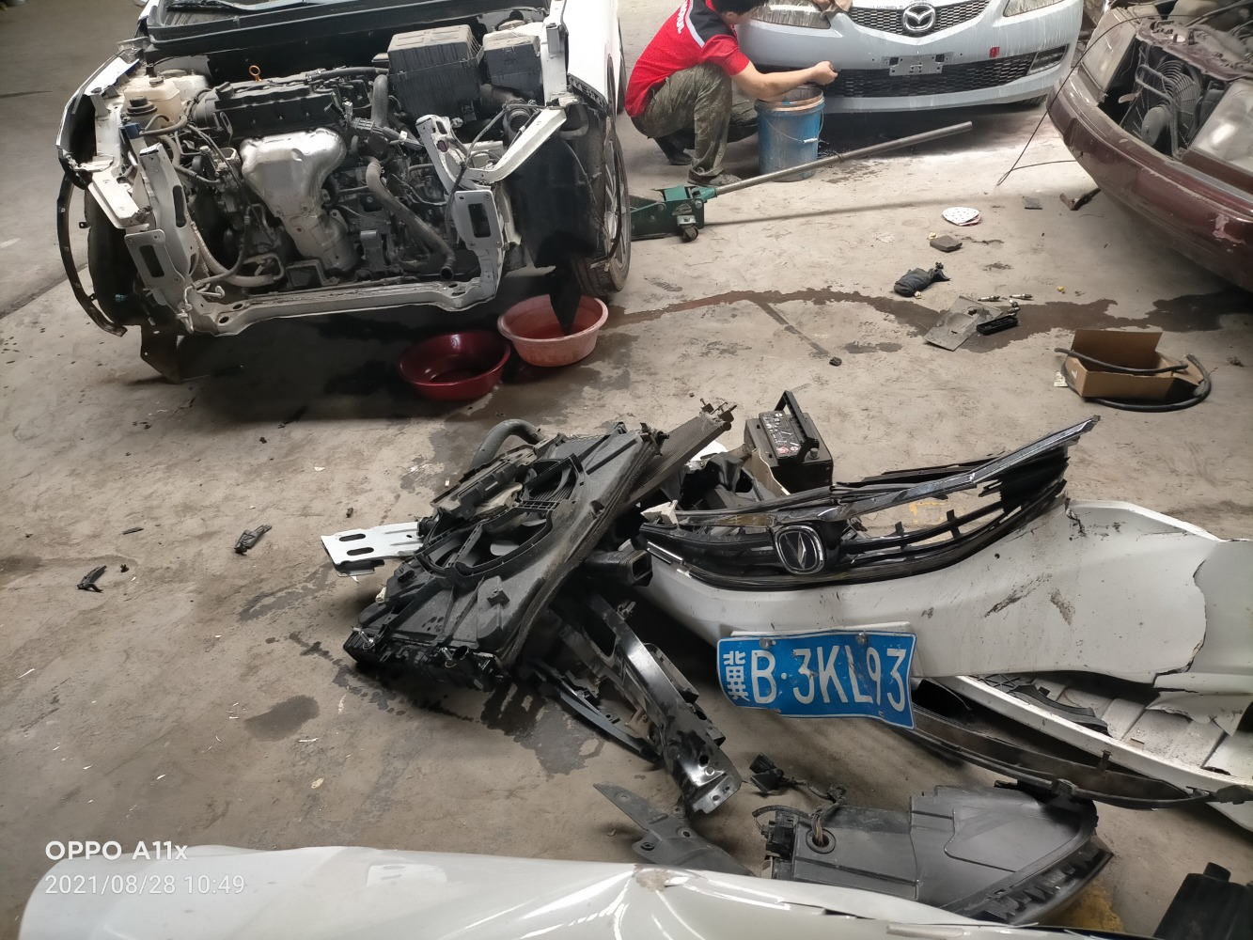
申请人提供的照片33 | 申请人提供的照片34
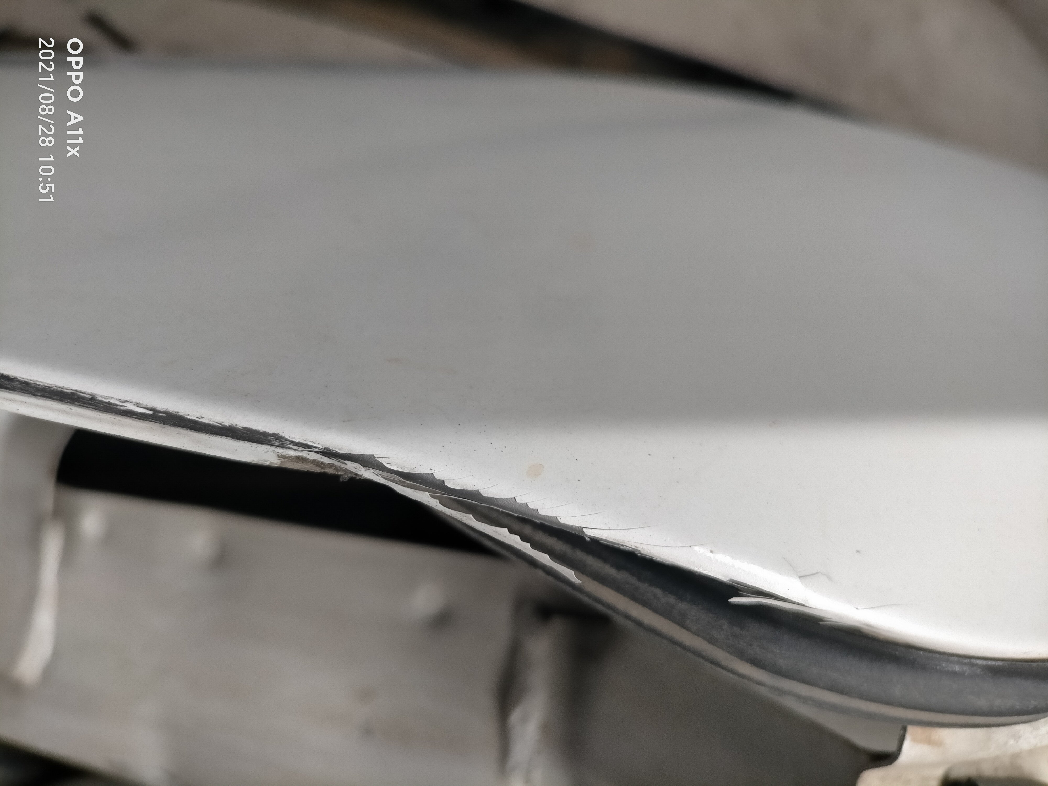
申请人提供的照片35 | 申请人提供的照片36
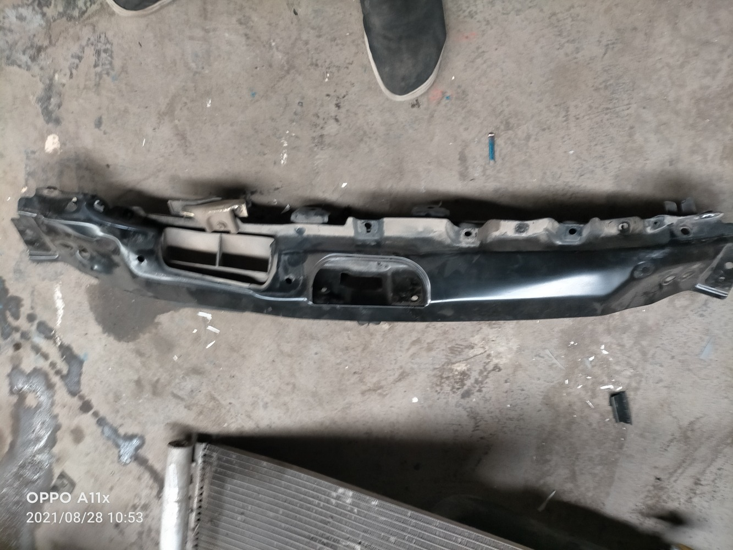
申请人提供的照片37 | 申请人提供的照片38
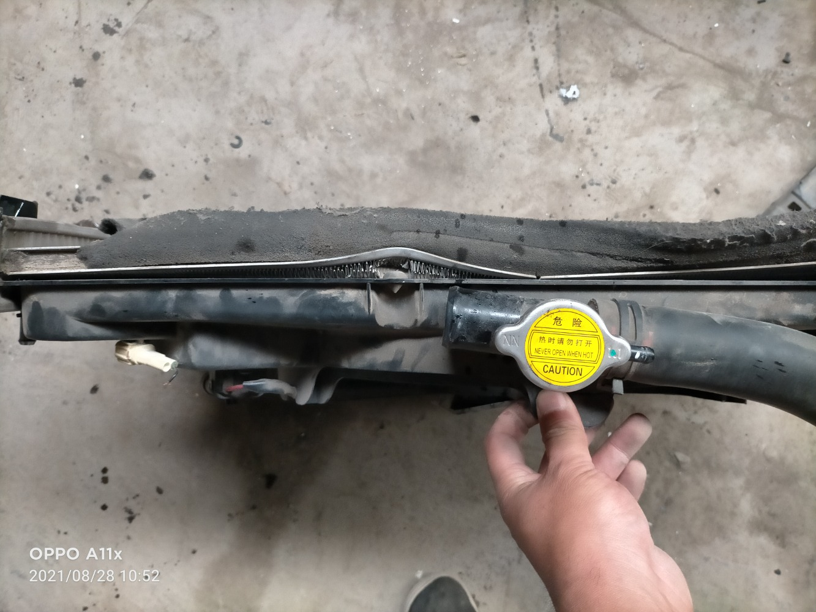
申请人提供的照片39 | 申请人提供的照片40

申请人提供的照片41 | 申请人提供的照片42
申请人提供的照片43 | 申请人提供的照片44
 | 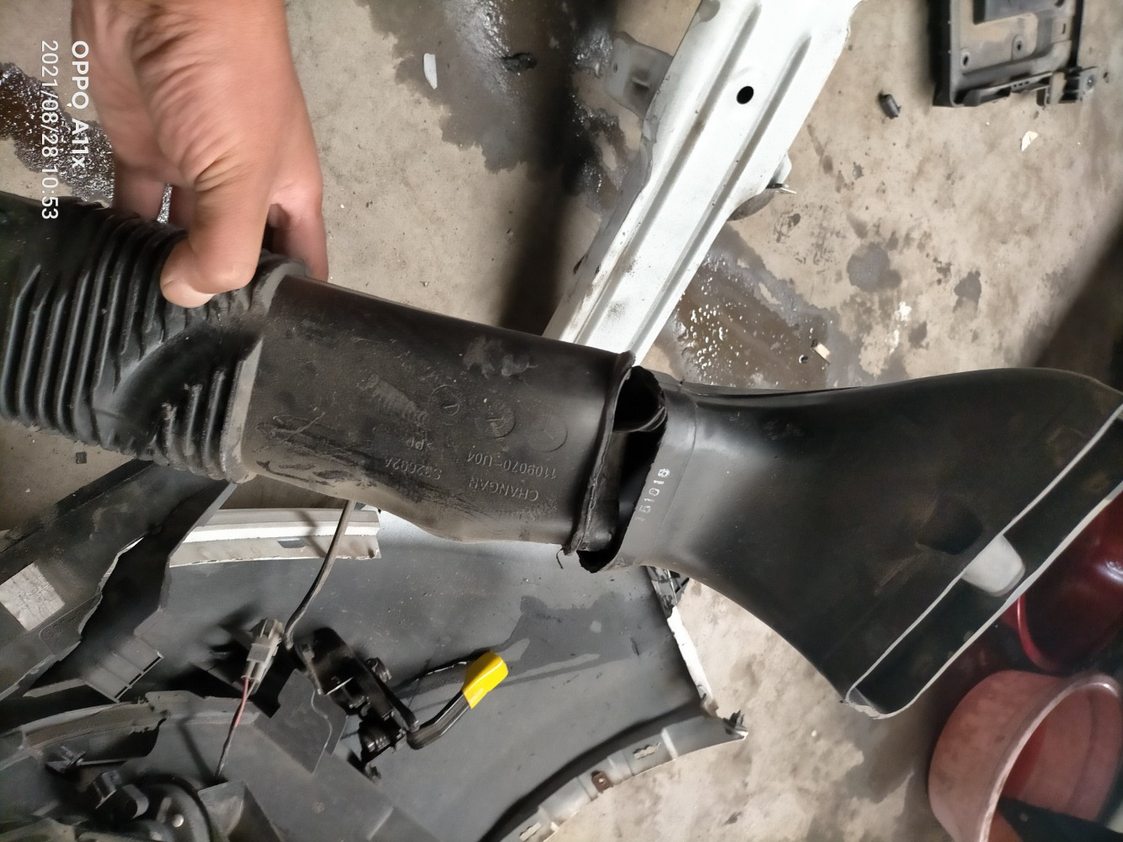
申请人提供的照片45 | 申请人提供的照片46
申请人提供的照片47 | 申请人提供的照片48

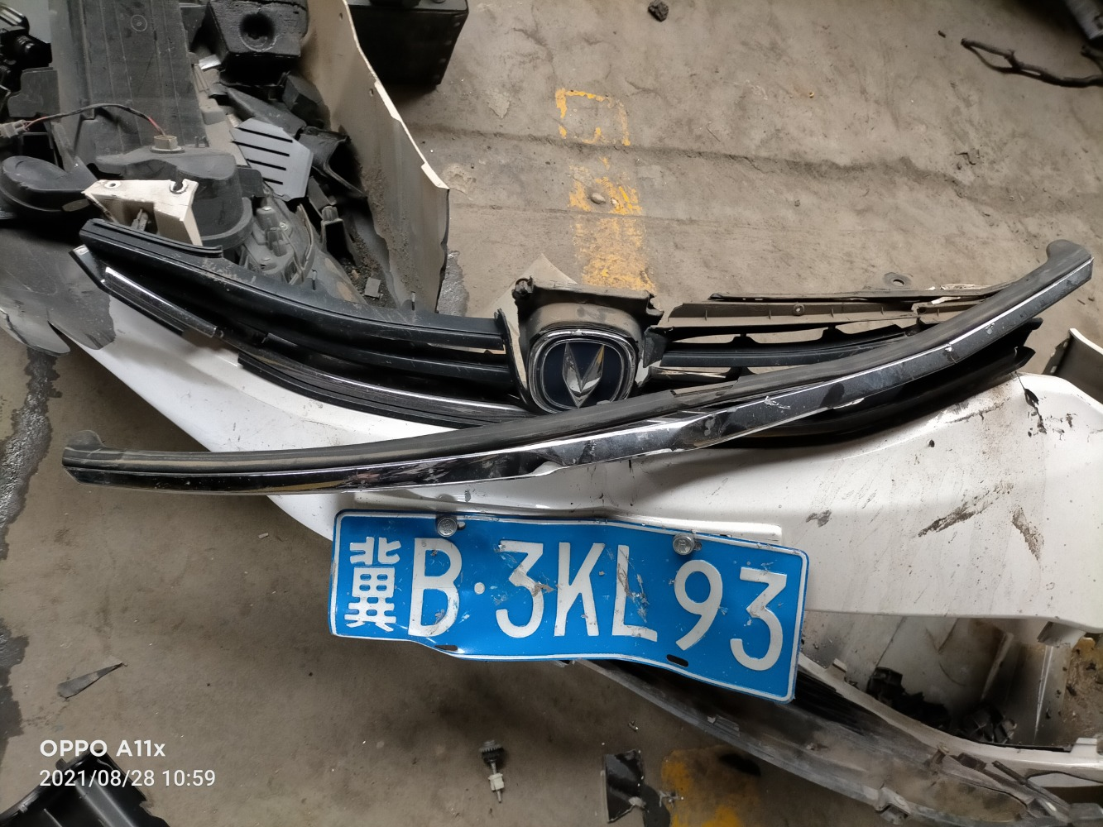 | 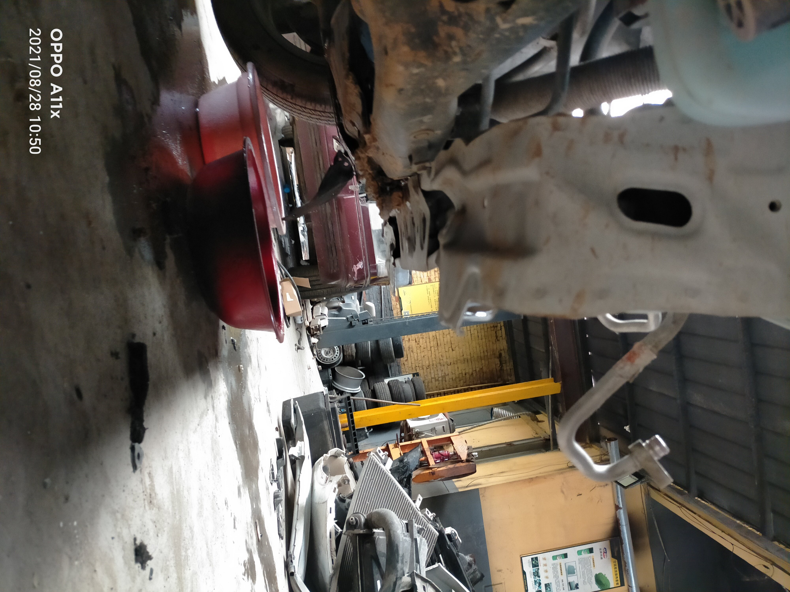
申请人提供的照片49 | 申请人提供的照片50
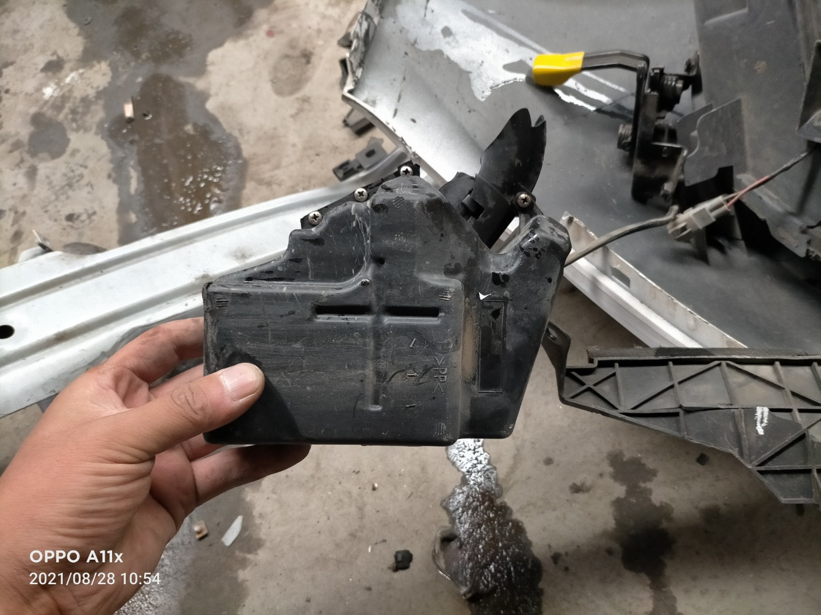 | 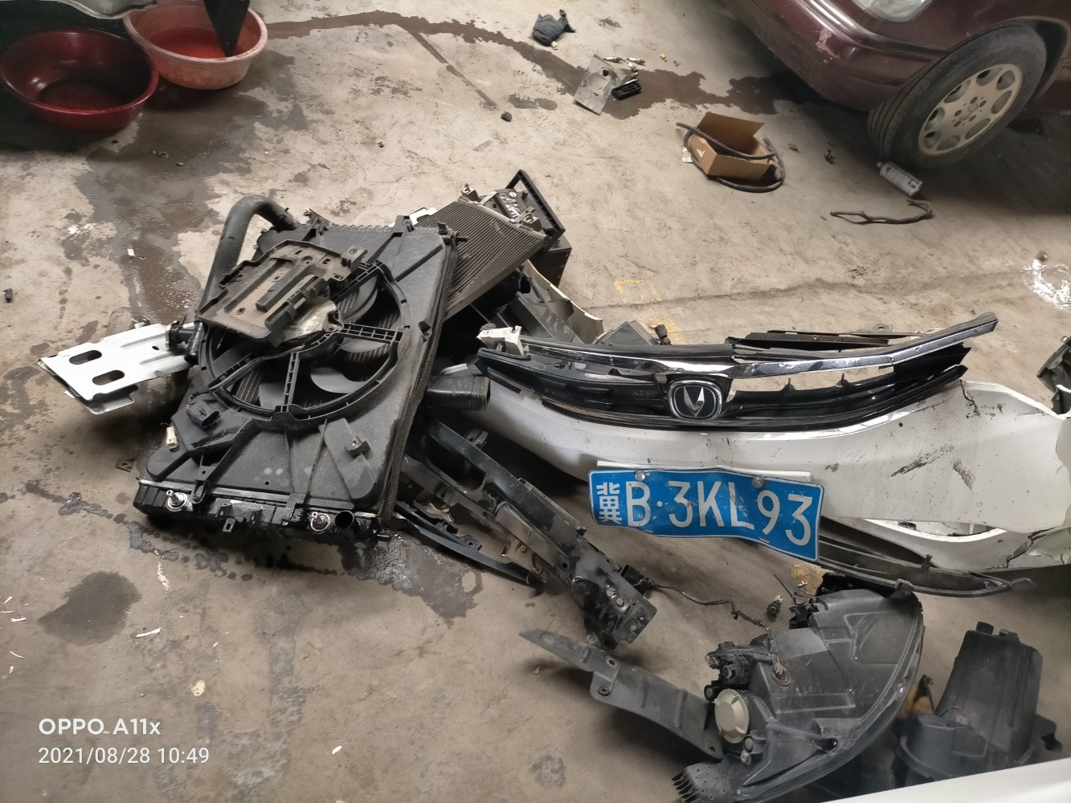
申请人提供的照片51 | 申请人提供的照片52
申请人提供的照片53 | 申请人提供的照片54
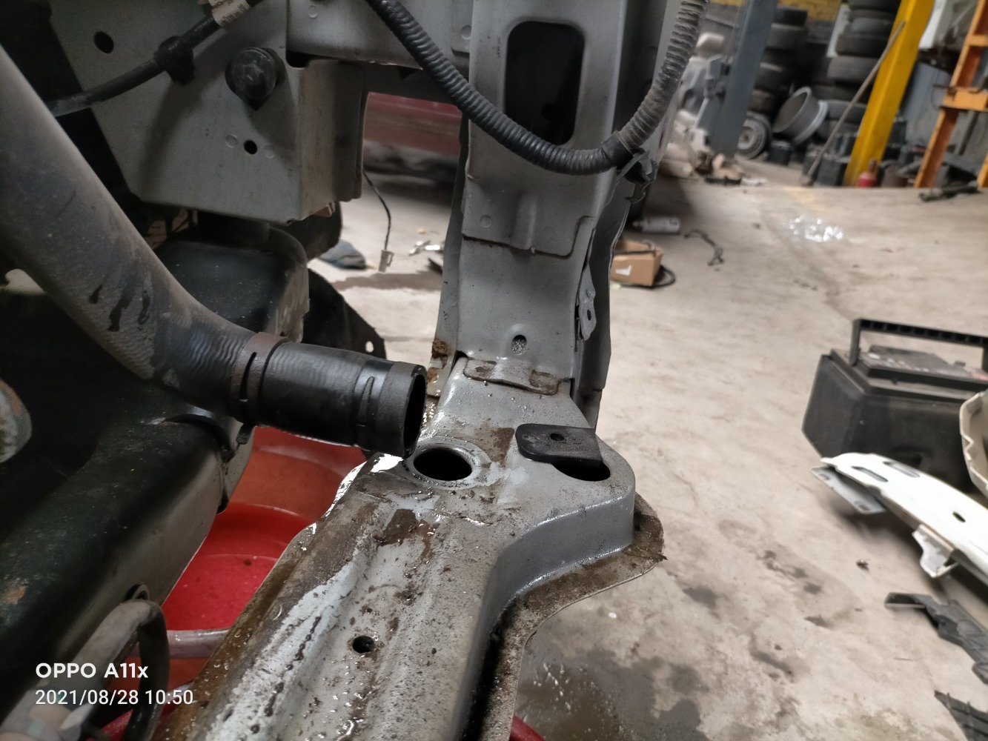
申请人提供的照片55 | 申请人提供的照片56

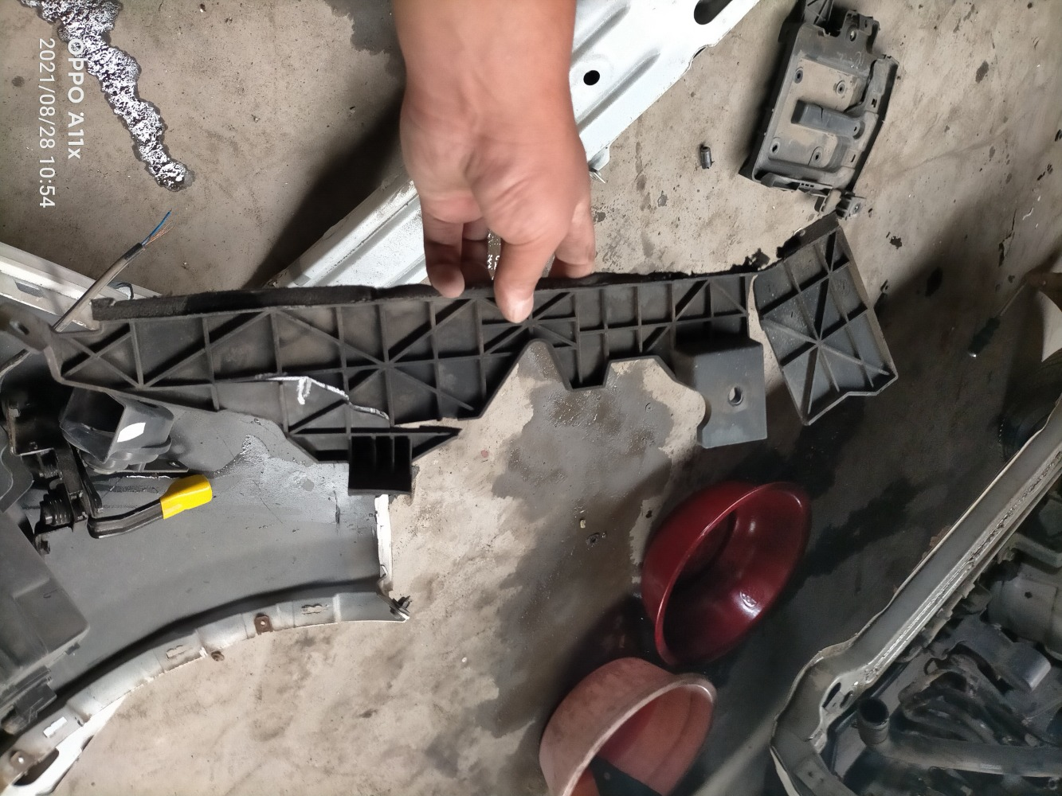
申请人提供的照片57 | 申请人提供的照片58
 | 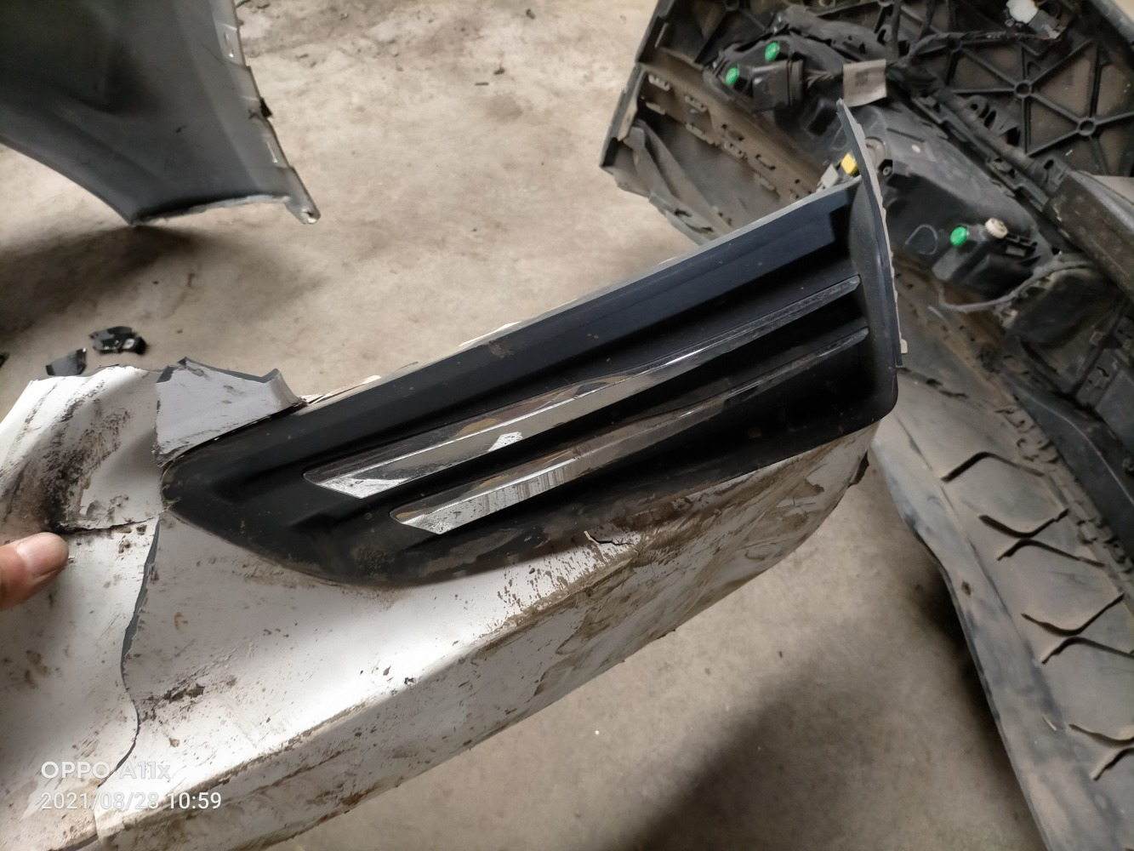
申请人提供的照片59 | 申请人提供的照片60
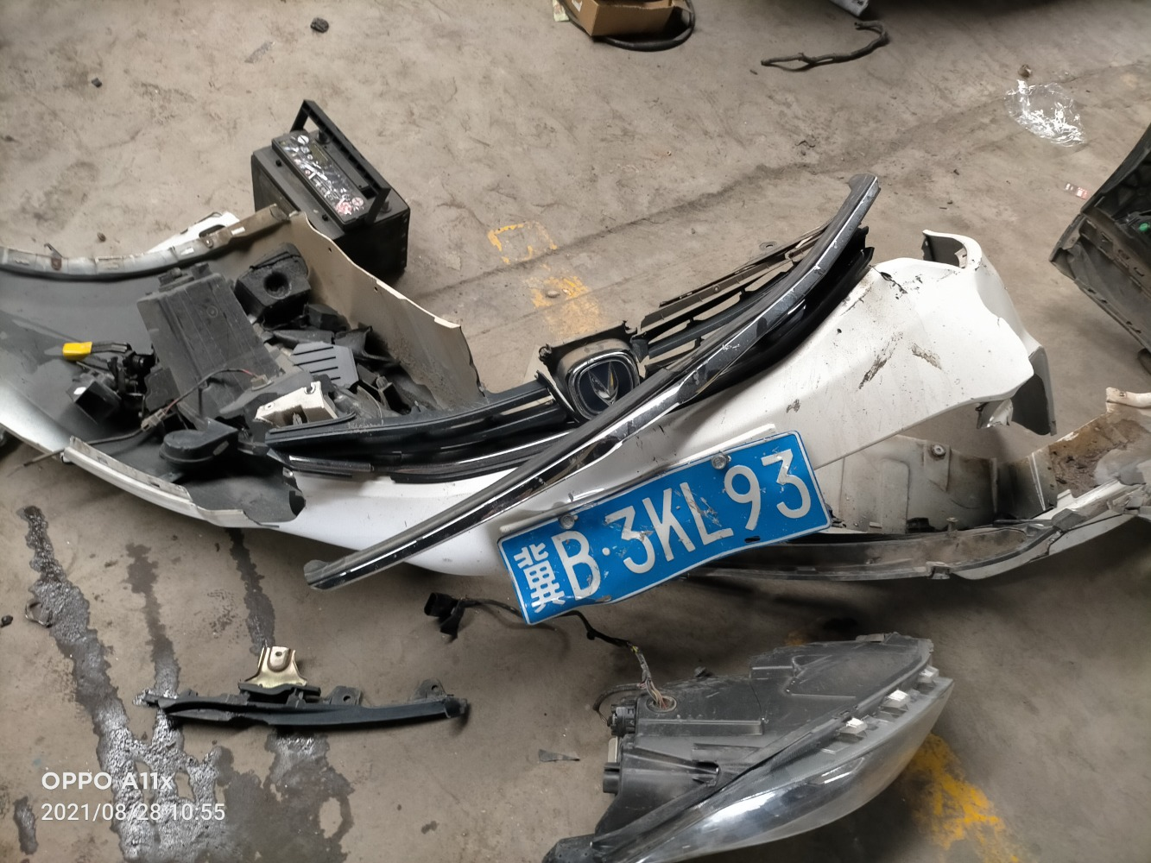 | 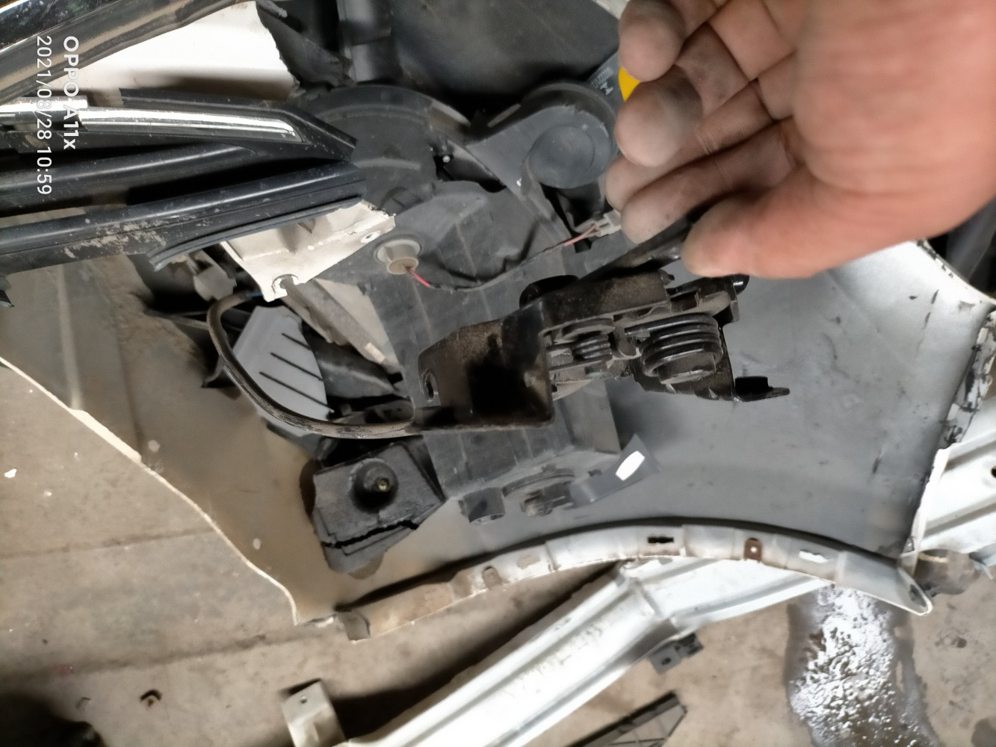
申请人提供的照片61 | 申请人提供的照片62
申请人提供的照片63 | 申请人提供的照片64

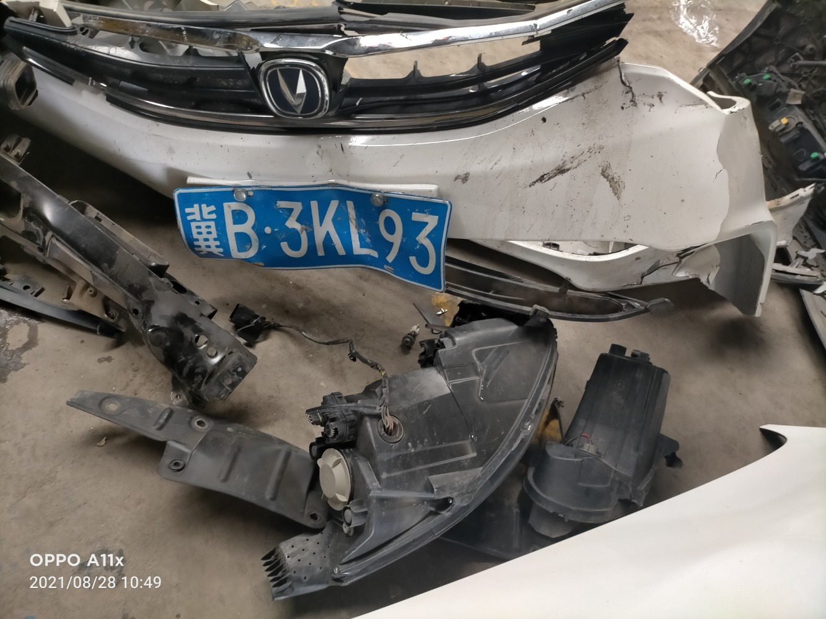
申请人提供的照片65 | 申请人提供的照片66
 | 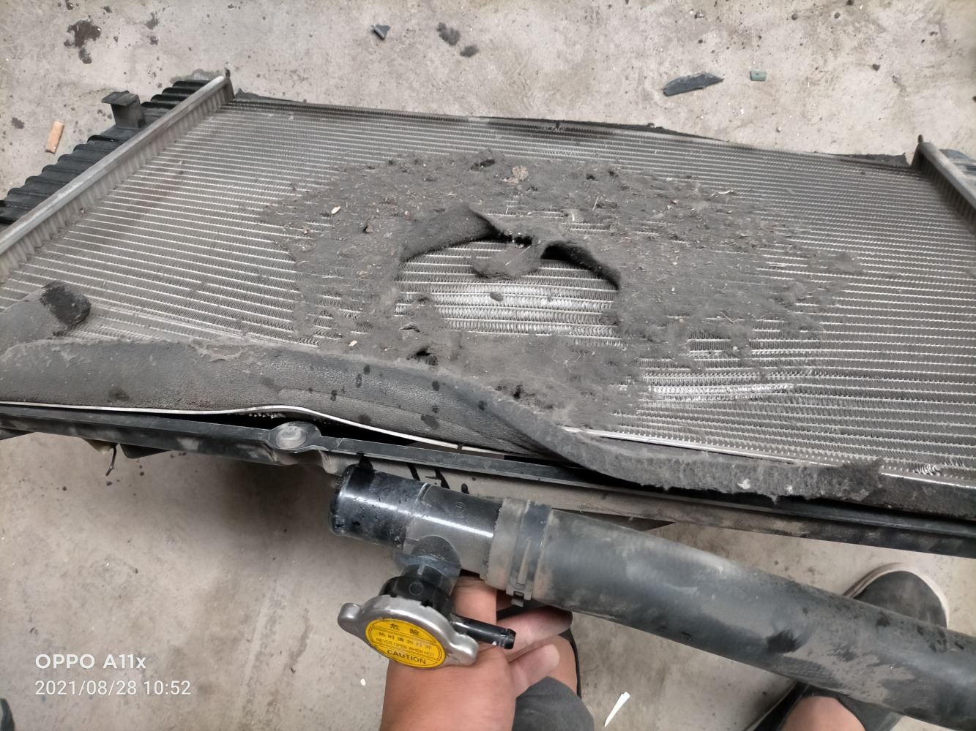
申请人提供的照片67 | 申请人提供的照片68
 | 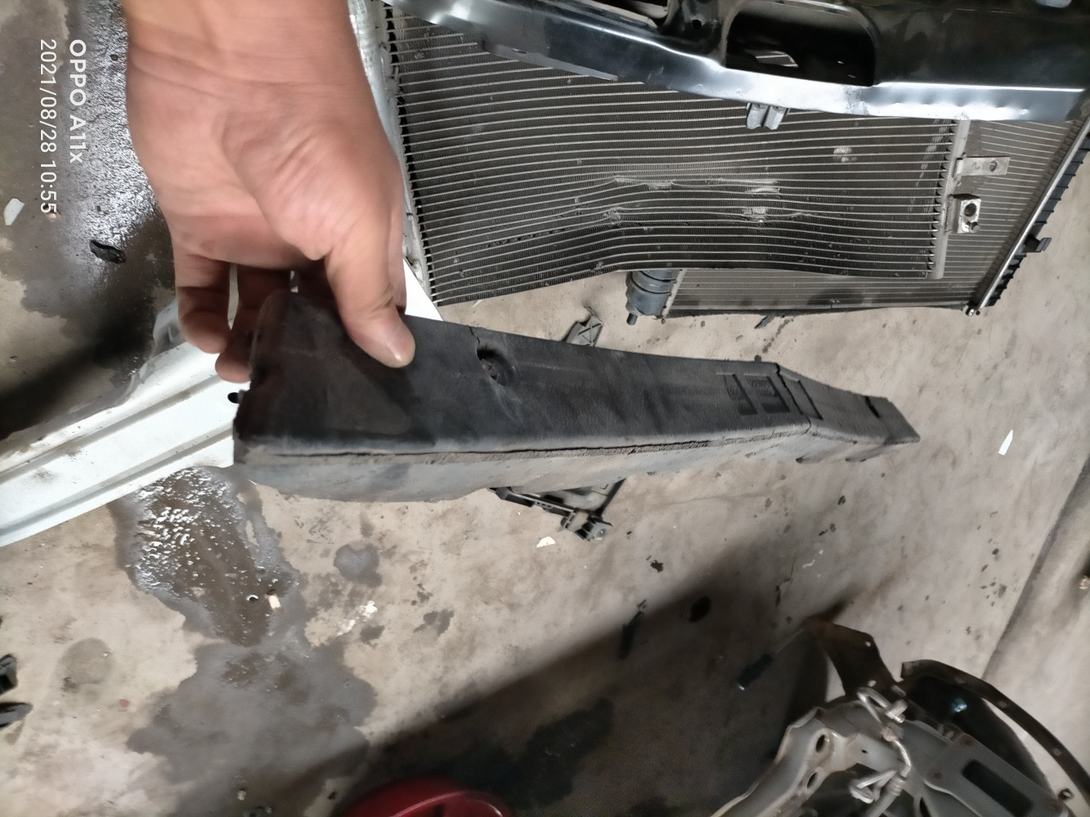
申请人提供的照片69 | 申请人提供的照片70
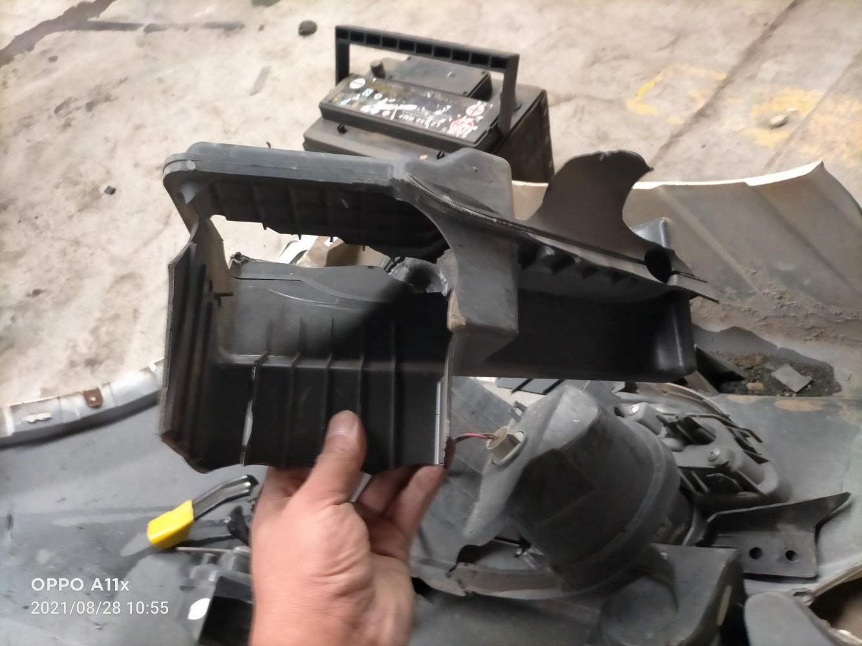
申请人提供的照片71 | 申请人提供的照片72

 | 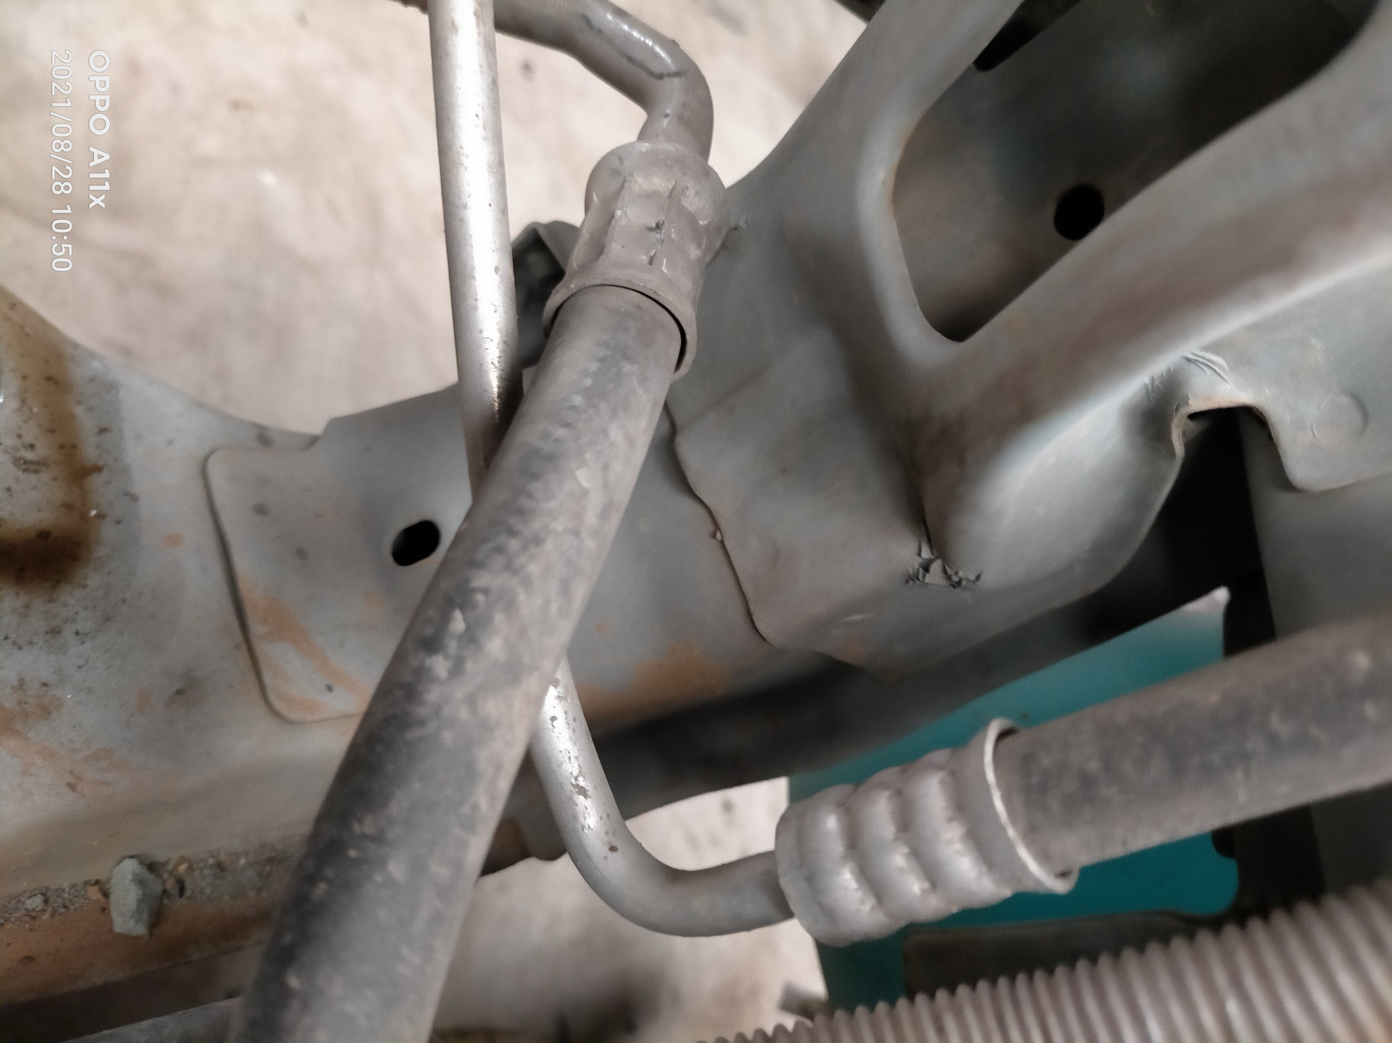
申请人提供的照片73 | 申请人提供的照片74
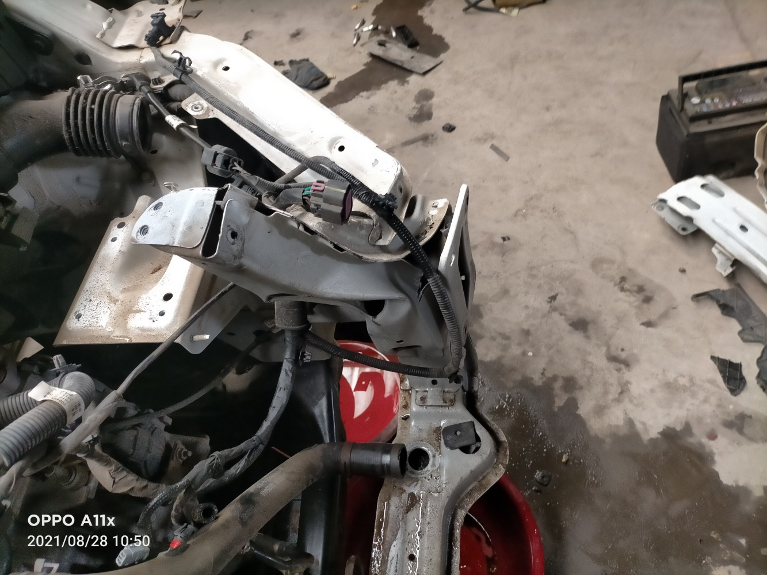
申请人提供的照片75 | 申请人提供的照片76
 | 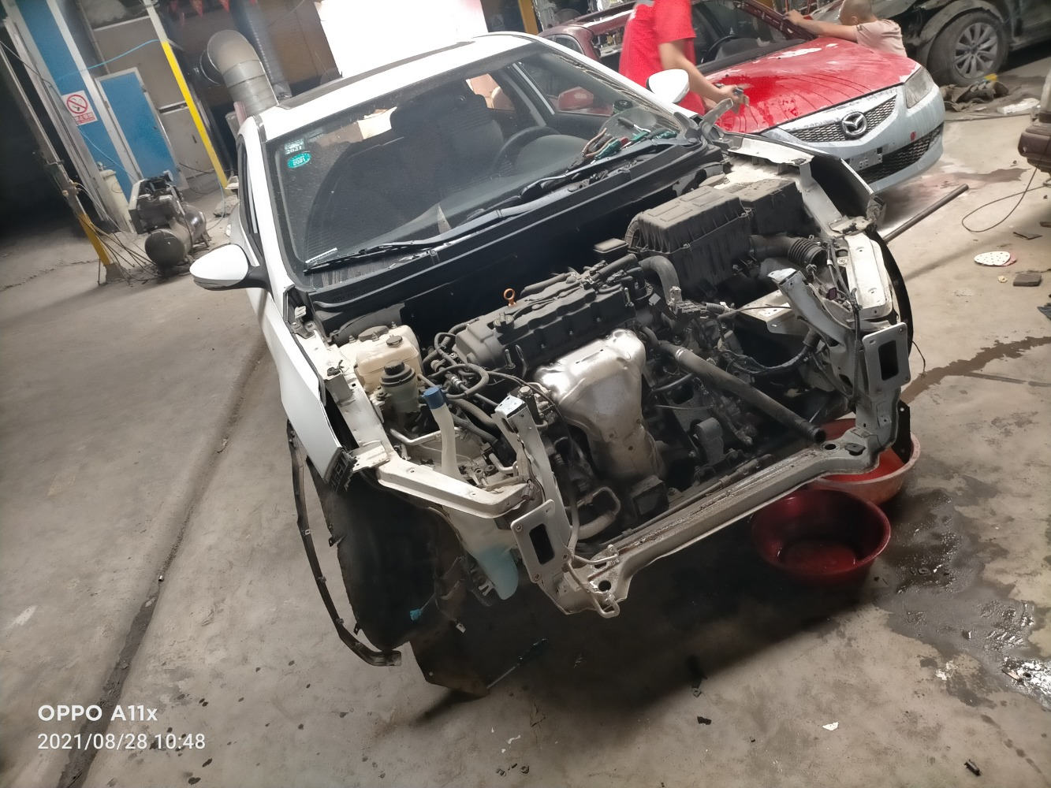
申请人提供的照片77 | 申请人提供的照片78
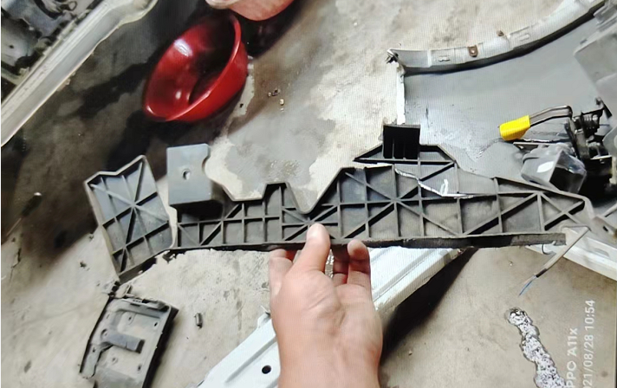 | 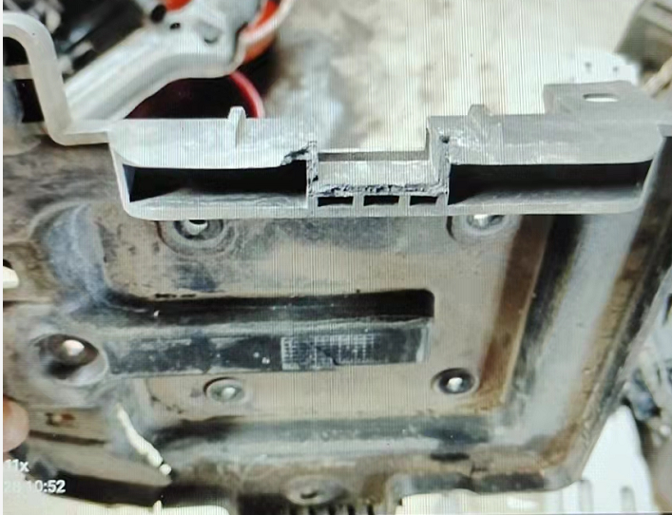
申请人提供的照片79 | 申请人提供的照片80

资质证书
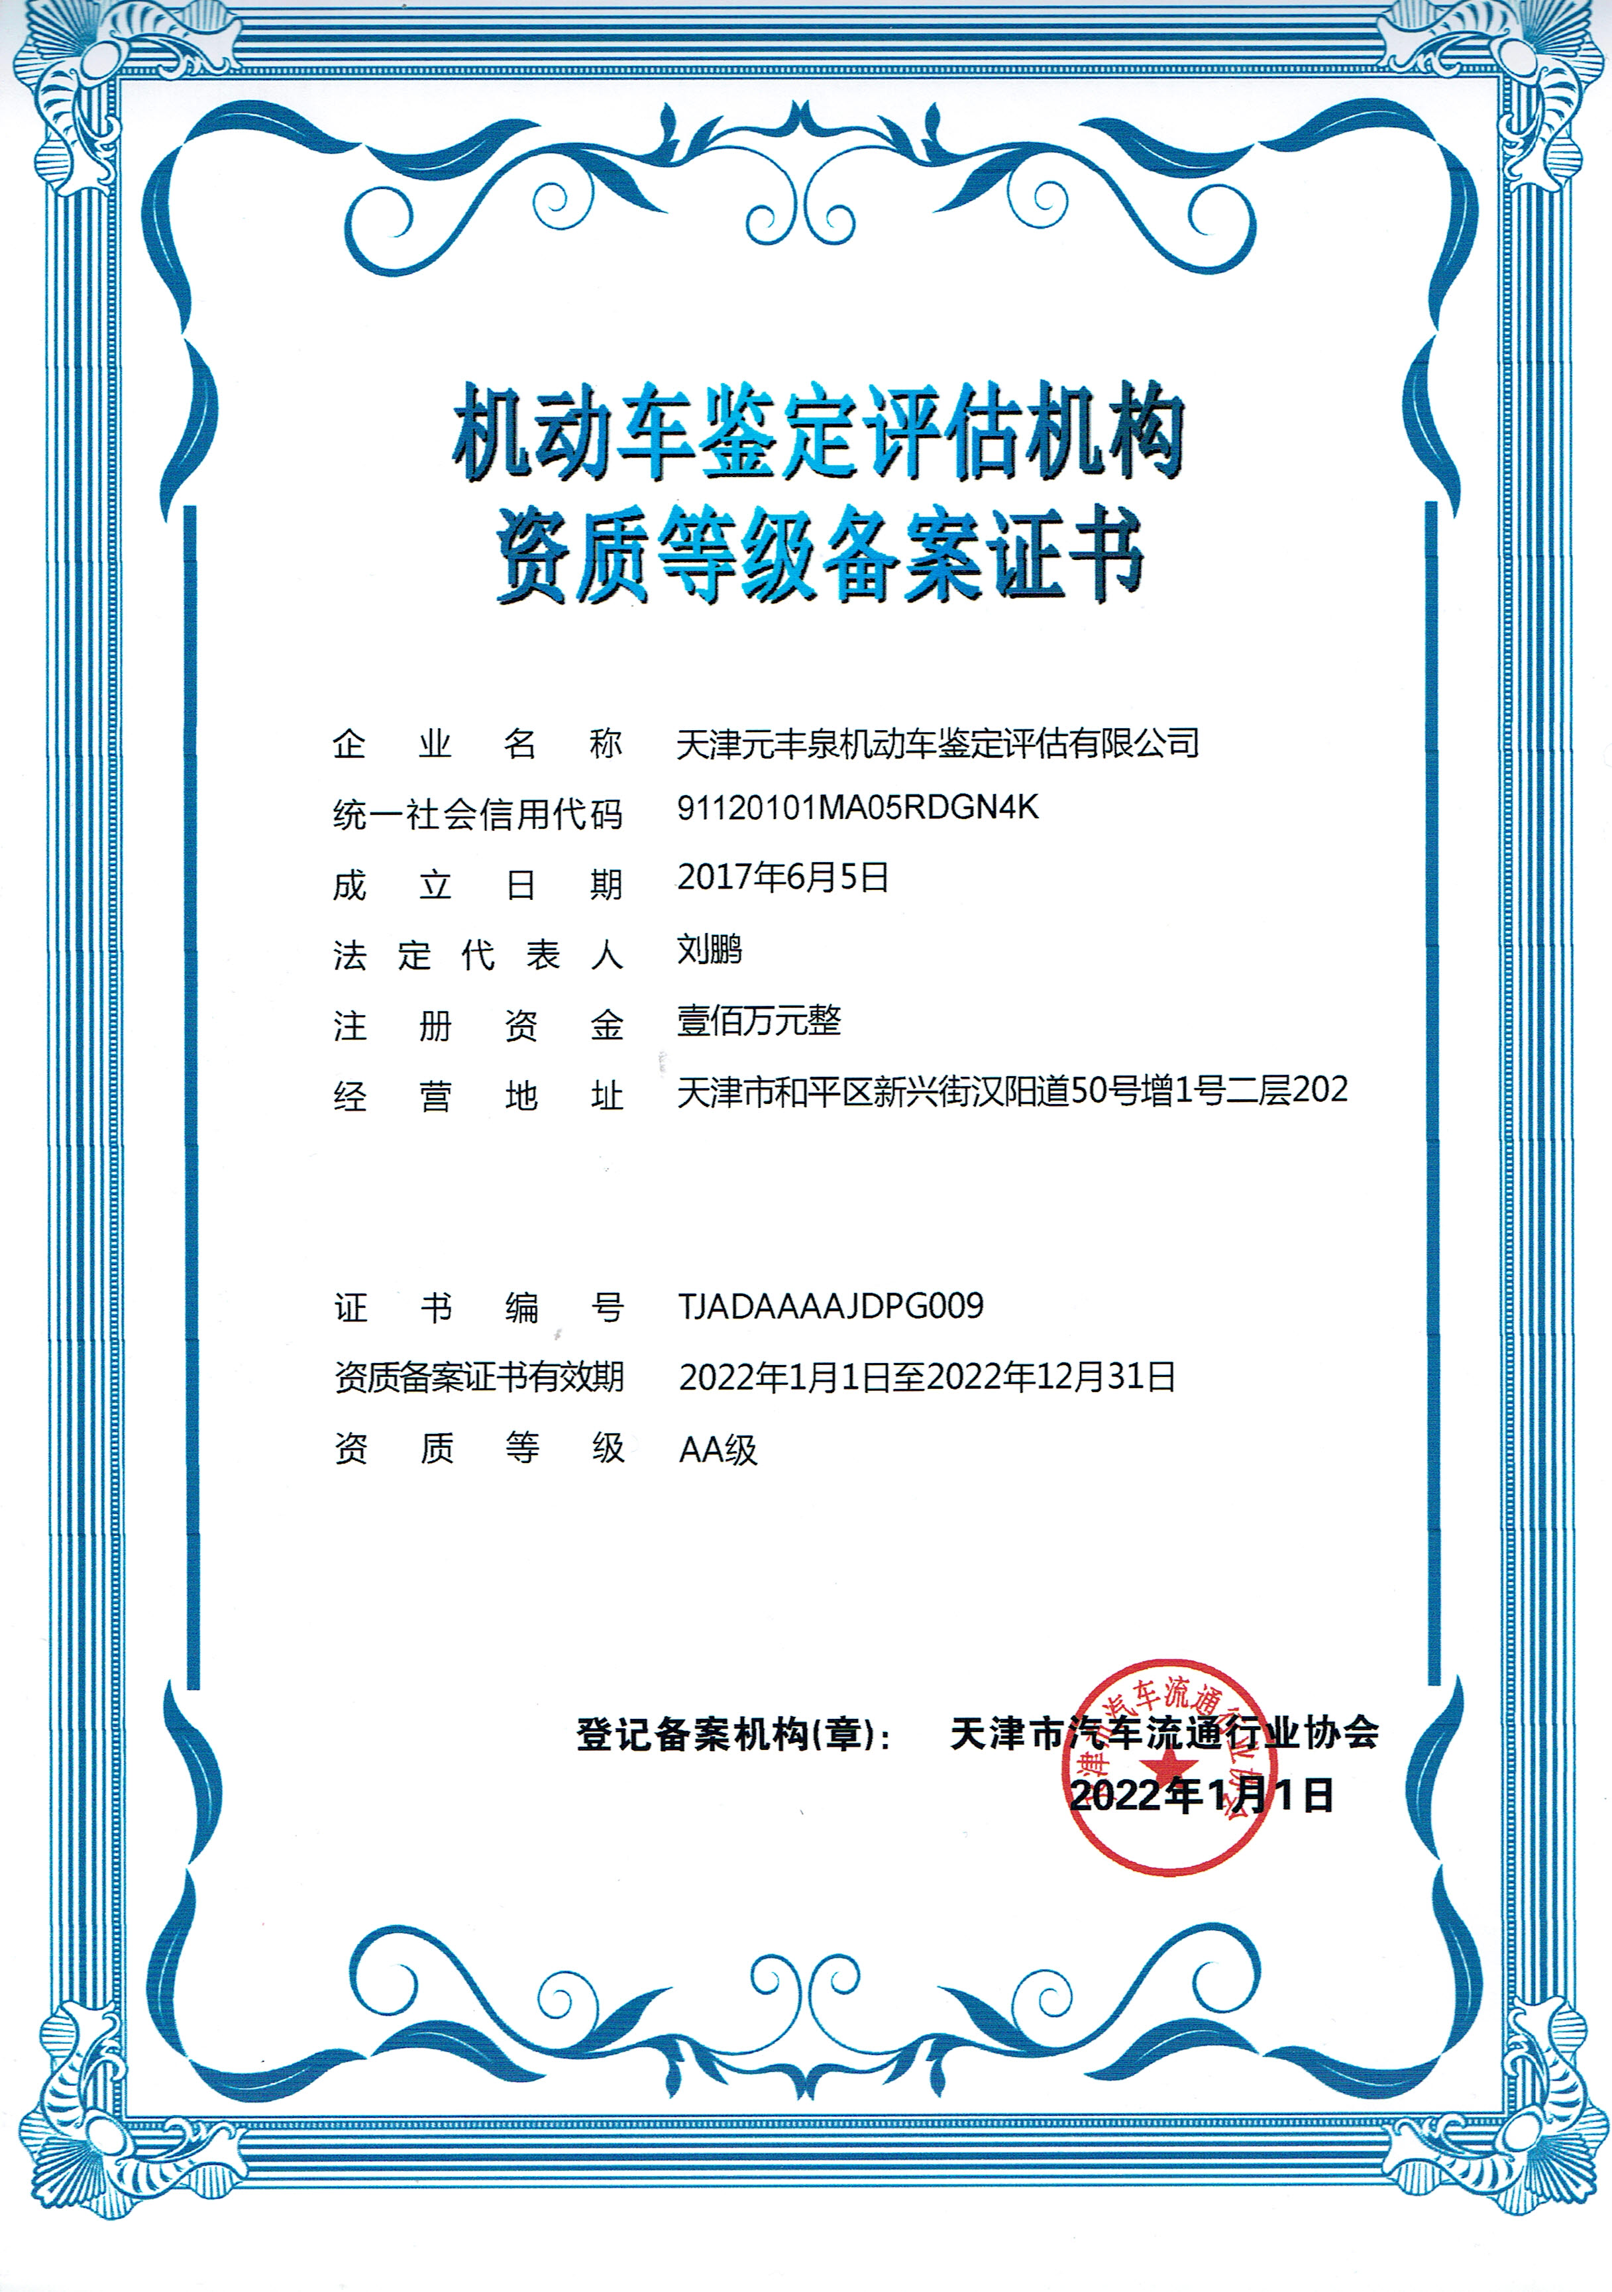
资质证书1

营业执照
营业执照

